Анатолий Александрович Гин Александр Владимирович Кудрявцев Владимир Юрьевич Бубенцов Авраам Серединский

Теория решения изобретательских задач



http://www.litres.ru/a-a-gin/a-v-kudryavcev/avraam-seredinskiy/v-u-bubencov/teoriya-resheniya-izobretatelskih-zadach/
«Теория решения изобретательских задач: учебное пособие I уровня. 2-е изд., перераб. и доп. / Учеб.-методич. пособие»: ТРИЗ-профи; Москва; 2012

Аннотация

Учебное Пособие по ТРИЗ написано группой авторов, имеющих многолетний опыт консультационной деятельности по решению нестандартных задач и преподавательской деятельности в разных аудиториях: бизнесменов, инженеров и преподавателей вузов, учёных, студентов.
Книга написана простым языком, профессионально оформлена, в ней комфортно ориентироваться. Издана в США, Японии, Китае, Малайзии, Эстонии.

Из рецензии Президента Международной Ассоциации ТРИЗ Марка Баркана:

Авторы, признанные специалисты по обучению ТРИЗ и развитию творческого воображения, сумели изложить довольно сложную для понимания теорию простым языком, с понятными примерами.

Из рецензии Мастера ТРИЗ, автора 150 изобретений, консультанта фирмы Самсунг (Южная Корея), Геннадия Иванова:

Вы держите в руках книгу, которая, при Вашем желании, может изменить Вашу жизнь, сделать её более интересной, содержательной и успешной.
Усвоив материал пособия, Вы совершите первый шаг в сторону управляемого творчества.

А. А. Гин, А. В. Кудрявцев, В. Ю. Бубенцов, Авраам Серединский

Теория решения изобретательских задач

© АНО содействия инновациям «ТРИЗ-профи», 2012

Рецензенты:
Марк Баркан , президент Международной ассоциации ТРИЗ 2005–2011 г.г.
Волюслав Митрофанов , экс-президент Международной ассоциации ТРИЗ, организатор самой крупной в мире тризовской научной школы — Ленинградской, заслуженный технолог СССР
Геннадий Иванов , Мастер ТРИЗ, автор 150 изобретений, консультант фирмы Самсунг (Samsung), Южная Корея
Саймон Литвин , вице-президент фирмы GEN3 Partners (США), генеральный директор научно-технического центра «Алгоритм» (Санкт-Петербург), Мастер ТРИЗ, вице-президент Международной ассоциации ТРИЗ
Юрий Бельский , профессор Королевского Мельбурнского технологического института (Royal Melburne Institute of Technology), Австралия
Игорь Кайков , ТРИЗ-консультант EIfER (Europäisches Institut für Energieforschung), Германия

Вместо введения — от рецензентов

Увеличение скорости развития техники потребовало ускорить инновационный процесс. Чисто психологический подход при создании методов нахождения новых идей не принёс большого успеха. В конце 40-х годов Генрих Саулович Альтшуллер начал работу над новым подходом, который вобрал опыт и результаты изобретателей предыдущих поколений. Так появилась ТРИЗ, которая сегодня используется многими всемирно известными компаниями.
За последние 60 лет появилось много литературы, освещающей различные аспекты ТРИЗ. Но учебник так и не был создан. Эта книга, пожалуй, первая удачная попытка создания такого учебника. Написанная в поддержку системы аттестации и сертификации Международной общественной ассоциации профессиональных преподавателей, разработчиков и пользователей теории решения изобретательских задач, она является прекрасным введением в ТРИЗ.
Авторы, признанные специалисты по обучению ТРИЗ и развитию творческого воображения, сумели изложить довольно сложную для понимания теорию простым языком, с понятными примерами. Я рекомендую этот учебник не только начинающим изучение теории, но и преподавателям.
Марк Баркан,
президент Международной ассоциации ТРИЗ

Уже давно назрела необходимость написания и издания учебного пособия для желающих овладеть основами ТРИЗ и пройти аттестацию на первый уровень. Именно поэтому можно только приветствовать авторов, которые взялись за это трудное дело — впервые выпустить такое учебное пособие.
Пособие — увлекательное путешествие в мир изобретательства, но надо сразу сказать: одно дело его прочесть, а другое — понять, освоить и начать применять знание и умение на практике.
Надеюсь, что в следующих пособиях для более высоких уровней аттестации и сертификации авторы дадут современные трактовки законов развития ТС, новые приёмы и другие современные инструменты ТРИЗ.
Волюслав Митрофанов,
экс-президент Международной ассоциации ТРИЗ,
организатор самой крупной в мире тризовской научной школы —
Ленинградской, заслуженный технолог СССР

Вы держите в руках книгу, которая, при вашем желании, может изменить вашу жизнь, сделать её более интересной, содержательной и успешной. Спросите об этом тех, кто уже освоил теорию решения изобретательских задач и применяет её в жизни. Они ответят вам, что стали видеть мир по-иному, появились новые возможности и новые средства для успешного решения многих проблем. Усвоив материал пособия, вы совершите первый шаг в сторону управляемого творчества.
Как долго вы будете идти по этой дороге, зависит только от вас. Но мне кажется, что для большинства людей дорога творчества не имеет конца.
Геннадий Иванов,
Мастер ТРИЗ, автор 150 изобретений,
консультант фирмы Самсунг (Samsung), Южная Корея

Дорогие друзья и коллеги!
Пособие, которое вы держите в руках, давно и с нетерпением ожидалось специалистами во всём мире. Тем более что, несмотря на международный экономический кризис, ряд известных в мире предприятий и фирм проводит массовое обучение своих сотрудников, которое сопровождается сертификацией Международной ассоциации ТРИЗ. Это неудивительно: современная ТРИЗ даёт уникальные возможности успешно развиваться и побеждать на рынке.
Предлагаемое пособие поможет начинающим изобретателям на их трудном пути к новой профессии — профессиональный инноватор.
Саймон Литвин,
вице-президент фирмы GEN3 Partners (США),
генеральный директор научно-технического центра
«Алгоритм» (Санкт-Петербург), Мастер ТРИЗ,
вице-президент Международной ассоциации ТРИЗ

Сорок лет назад увидела свет основополагающая монография по ТРИЗ — «Алгоритм изобретений» Генриха Альтшуллера. С тех пор написаны сотни книг по ТРИЗ на разных языках мира. Данное пособие по ТРИЗ появилось как подарок к юбилею «Алгоритма изобретений». Доступность подхода и простота изложения основных принципов теории решения изобретательских задач — несомненное достоинство пособия.
Юрий Бельский,
профессор Королевского Мельбурнского технологического института
(Royal Melburne Institute of Technology), Австралия

Мир соткан из противоречий… Вот одно из них, касающееся собственно ТРИЗ: недостаток учебных пособий при широкой известности и популярности теории в мире. Перед вами — одно из возможных решений этой проблемы.
В пособии доступно изложены основные постулаты, положения и инструменты ТРИЗ. Местами авторская трактовка отличается от классической, но авторы опираются в этом на свой опыт и исследования. На большом практическом материале (более 100 примеров, задач и упражнений) подробно объясняются теоретические положения, инструментарий их применения. Многие задачи взяты авторами из собственной практики, и это особенно ценно для начинающих изучение ТРИЗ. Типовые вопросы и ответы на них помогут читателю более быстро и качественно проработать трудные для понимания моменты.
Игорь Кайков,
ТРИЗ-консультант EIfER (Europäisches Institut für Energieforschung),
Германия

1. Триз: постулаты, источники и составные части

Постулаты

Классическая ТРИЗ (теория / технология решения изобретательских задач) базируется на следующих постулатах:
1. Техника, её объекты развиваются в целом закономерно.
2. Закономерности развития техники познаваемы и могут быть использованы для поиска новых технических решений.
3. Процесс поиска нового решения можно описать в виде последовательности интеллектуальных, мыслительных действий.

Для описания процесса поиска решений в ТРИЗ разработана система понятий, закреплённая специально созданной терминологией. Эта система понятий и выявленные законы развития технических систем позволяют осознанно пользоваться технологией решения изобретательских задач, включающей ряд инструментов и методов (приёмов, правил, операторов, способов моделирования изобретательской задачи, алгоритмов).

Источники

Теория решения изобретательских задач возникла в конце 40-х — начале 50-х годов в СССР. Её основоположником стал специалист инспекции по изобретательству Каспийской военной флотилии Генрих Альтшуллер.
Советский Союз не случайно стал родиной ТРИЗ. После Второй мировой войны в стране огромное значение придавали быстрому развитию промышленности, техническому перевооружению, а особенно совершенствованию военной техники. Эти факторы в совокупности с нехваткой квалифицированных инженерных кадров создали потребность в методах, позволяющих быстро научить людей, как совершенствовать технику.
Важнейшим источником теории стали патенты. Их анализ помог выявить основные направления развития техники, а также создать ряд интеллектуальных инструментов изобретателя, например приёмы устранения технических противоречий.
Другим источником новой теории стала история техники. Г. Альтшуллер и его ученики изучили историю создания таких технических систем, как мельница (устройство для измельчения зерна), корабль (устройство для передвижения по поверхности воды), печатный станок (устройство для нанесения изображения на бумагу), и многих других. В результате оказалось, что все эти системы прошли одни и те же этапы развития. Возникло предположение, что и другие системы должны проходить те же этапы. А значит, в самых общих чертах можно предсказывать, как будет развиваться новая область техники. История техники до сих пор является не только подсказкой для формирования системы законов развития техники, но и информационной базой для их проверки.

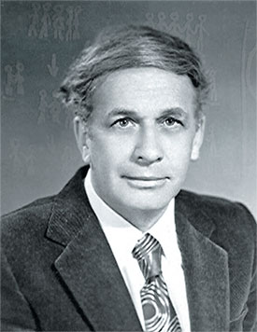
Основоположник ТРИЗ. Генрих Саулович Альтшуллер

Достижения в сфере психологии мышления также внесли вклад в ТРИЗ. Например, для преодоления инерции мышления появился так называемый метод маленьких человечков. Его суть: при моделировании изобретательской задачи представляют себе конкретные детали и части устройства, которое нужно усовершенствовать, состоящими из маленьких человечков, которые могут выполнять любые команды. Далее находят команды, при выполнении которых человечками задача решается. Этот метод позволяет находить неочевидные способы изменения устройств. Его можно рассматривать как механизм сознательного управления мышлением. Кстати, первая статья по ТРИЗ была опубликована в журнале «Вопросы психологии».
Свою роль сыграло и бурное развитие естественных наук, открывавших всё новые физические, химические и иные эффекты, расширяющие возможности инженеров. Важнейшие для ТРИЗ понятия «развитие», «система» и «противоречие» веками разрабатывались в рамках философии. И наконец, большое значение имели собственный изобретательский опыт Г. Альтшуллера и его наблюдения за работой других изобретателей.

Составные части

Прежде всего выделим систему понятий ТРИЗ, без которой не может существовать теория. Перечислим основные понятия: «техническая система», «идеальная техническая система», «функция», «ресурс», «противоречие», «стандарт», «веполь». В дальнейшем мы раскроем эти понятия в различных контекстах.
Важнейшей частью теоретического ядра ТРИЗ являются законы развития технических систем (ЗРТС). Ряд инструментов, предназначенных для совершенствования технических систем, создан именно на основе этих законов, например «Линии развития технических систем».
Один из первых инструментов ТРИЗ — «Приёмы устранения технических противоречий». Приёмы выявлены и описаны Г. Альтшуллером на основе анализа массива патентной информации. Из-за своей простоты этот инструмент стал наиболее распространённым в литературе по ТРИЗ за пределами России. Максимально обострённые противоречия возникают, когда противоречивые требования предъявляются к одному и тому же элементу технической системы. Например, он должен быть жидким для достижения одной цели и твёрдым — для другой. Такие противоречия в ТРИЗ называются физическими. Существуют определённые способы разрешения физических противоречий.
Среди инструментов ТРИЗ есть «Стандарты на решение изобретательских задач», или, сокращённо — «Стандарты». Само название вызывает вопрос: неужели в изобретательской деятельности могут быть свои стандарты? Оказывается, могут.
Вот, например, три задачи:

Задача 1
На заводе есть труба, по которой перемещаются стальные шарики. В месте изгиба трубы они сильно её истирают. Приходится часто заменять изгиб трубы, что неудобно. Как быть?

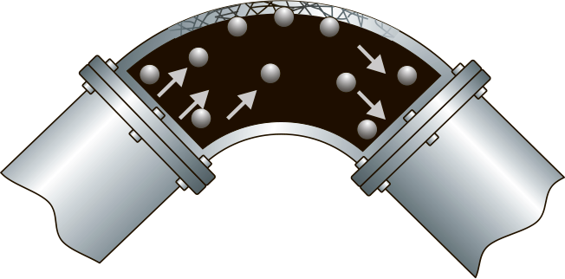
Рис. 1

Задача 2
На тепловых электростанциях применяют так называемые золо уловители. В них смешанный с водой поток газов проходит с большой скоростью по стальной трубе. При этом труба подвергается абразивному износу из-за содержащихся в газах твёрдых частиц. Как быть?

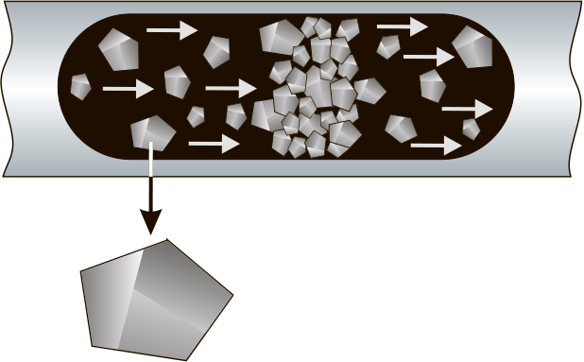
Рис. 2

Задача 3
На горнодобывающем предприятии руда быстро истирает стенки бункера. Как быть?

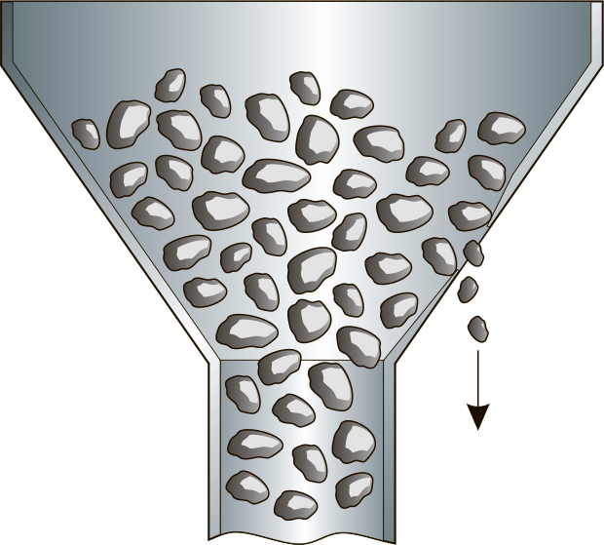
Рис. 3

Формально эти три задачи относятся к разным сферам производства, и каждая из них имеет специфику. Это действительно так, однако с точки зрения ТРИЗ все три задачи подобны — в ТРИЗ они решаются стандартом на устранение «вредной» связи [3].
Мы можем изобразить предлагаемую стандартом модель решения следующим образом (рис. 4):

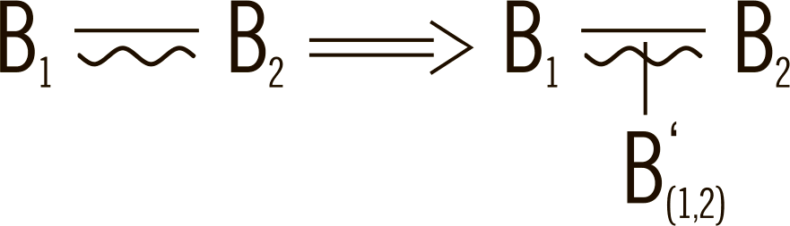
Рис. 4

Здесь В 1 — труба (бункер), а В 2 — то, что по ней движется. Оба элемента в рамках этой модели условно обозначаются как «вещества». Между ними происходят взаимодействия. Прямая линия обозначает полезное взаимодействие. Волнистая линия показывает, что между двумя веществами есть «вредное» взаимодействие, которое нужно устранить. Стандарты подсказывают, что между В 1 и В 2 нужно ввести вещество, которое является модификацией одного из конфликтующих веществ или их сочетанием.
Подобные графические схемы удобны для наглядного представления модели решения задачи. В ТРИЗ существуют определённые правила составления таких схем и их преобразования в процессе решения. Фактически это инструмент наглядного моделирования задачи и её решения, он получил название «Вепольный анализ».
Для тех задач, для которых нет стандартной схемы решения или она ещё не выявлена, есть другие инструменты. В частности, для решения сложных задач разработаны алгоритмы, включающие разные инструменты ТРИЗ, и рекомендации по последовательности их использования. При решении задачи по такому алгоритму изобретатель по установленным правилам корректирует первоначальную формулировку задачи, строит модель задачи, определяет имеющиеся ресурсы, формулирует идеальный конечный результат, выявляет и анализирует противоречия, применяет специальные приёмы против психологической инерции. Последним таким алгоритмом в классической ТРИЗ стал АРИЗ-85В.
Особое место в ТРИЗ занимают информационные фонды физических, химических, геометрических и биологических эффектов, описанных так, чтобы ими было удобно пользоваться в изобретательской работе.
Например, для решения некоторой задачи нужно выполнить точное микроперемещение небольшого объекта. Как быть? Фонд физических эффектов подскажет, что это можно сделать с помощью пьезоэффекта, магнитострикции, теплового расширения, эффекта памяти формы, эффекта изменения объёма вещества при фазовых переходах и пр. Что из этого набора выбрать, инженер решает исходя из условий задачи.
Составные части классической ТРИЗ можно представить следующей схемой (рис. 5):

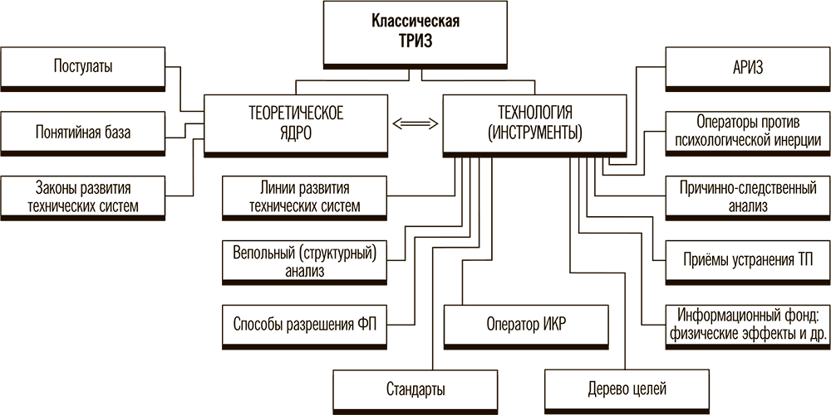
Рис. 5

2. Техническая система и её функции

Техническая система

Техника — совокупность объектов природного и искусственного происхождения, повышающих эффективность деятельности человека сверх возможностей, присущих ему биологически.
Издавна человек использовал природные объекты в своих целях. Палкой можно сбить плод с дерева, перевернуть камень, её можно применить в качестве оружия — дротика. Выступая в качестве инструмента достижения цели, природный объект уже может считаться техническим объектом.
Если технический объект состоит из двух или более частей и благодаря этому имеет какие-то особые свойства, не сводящиеся к свойствам любой отдельной части, то такой объект называется технической системой (ТС).
Так, специально выбранная и обработанная палка-дротик имеет две явно различающиеся части: древко, за которое удобно держаться рукой, и остриё. Такой дротик является уже простейшей ТС.

Техническая система — совокупность взаимосвязанных материальных частей (элементов), предназначенная для повышения эффективности деятельности человека (общества) и обладающая хотя бы одним свойством, которым не обладает ни одна из составляющих её частей.

Главная функция

Каждая ТС создаётся для выполнения своей главной функции (ГФ).

Главная функция — функция, ради выполнения которой создаётся техническая система.

Полная формулировка ГФ включает две части. Первая часть показывает главную цель, ради которой создана и обычно используется потребителем данная ТС, — это её предназначение. Она отвечает на вопрос «Что делает система?» с позиции потребителя. Вторая часть показывает конкретный способ действия данной ТС — это техническая функция. Она отвечает на вопрос «Как система это делает?».
Полная формулировка ГФ объединяет предназначение и техническую функцию.

ГФ = Предназначение + Техническая функция.

Рассмотрим несколько примеров формулирования ГФ.

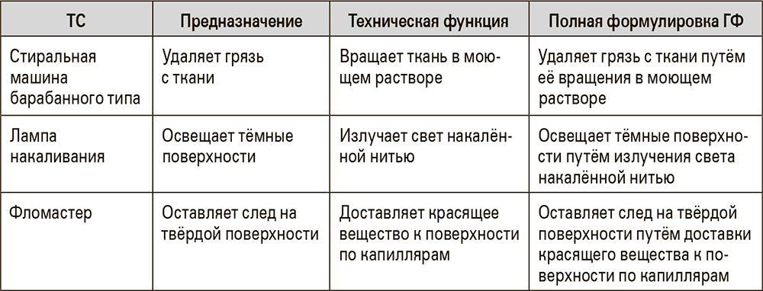

Дополнительная функция

Сформулируем ГФ молотка: молоток изменяет форму, свойства, положение в пространстве объектов путём нанесения по ним ударов. Однако молоток может иметь и дополнительные функции.

Дополнительная функция — это функция, выполнение которой придаёт новое потребительское качество объекту.

Например, столярному молотку можно добавить ряд дополнительных функций: «выдирание гвоздей» с помощью специального устройства, «хранение гвоздей» благодаря ёмкости в ручке. Такие дополнительные функции делают молоток более совершенным и удобным. Некоторые системы могут иметь огромное число дополнительных функций.

Латентная функция

Техническая система далеко не всегда применяется по назначению. Так, например, молотком можно подпереть дверь или измерить расстояние. В этом случае молоток не выполняет ГФ, а используется для достижения других, ситуативно возникших целей. Достижение этих целей оказывается возможным потому, что технические системы имеют возможность выполнять не присущие им по предназначению функции. Такие функции называются латентными.
• Парус можно использовать как средство не только для создания тяги, но и для передачи информации (вспомните древнегреческий миф о царе Эгее, который по цвету паруса на возвращающемся с Крита корабле хотел заранее узнать о том, смог ли его сын Тезей победить Минотавра).
• Стул можно использовать не только для сидения, но и как возвышенность, позволяющую достать предмет с высоко расположенной полочки, или как спортивный тренажёр.
• Книгу можно не только читать, но и использовать для засушки листьев гербария.

Иногда решение изобретательской задачи сводится к нахождению необычного применения ТС.
Все рассмотренные выше функции (главная, дополнительная, латентная) имеют общее — они отражают возможности ТС удовлетворять запросы потребителя.

Основная и вспомогательная функции

Свои функции имеют и отдельные части (элементы) ТС. Если функции отдельных частей ТС непосредственно помогают осуществлять главную функцию, то их называют основными. Основные функции выполняются в отношении того же объекта, что и главная функция.

Основные функции, осуществляемые подсистемами стиральной машины: переворачивание белья, смачивание белья.

Если функции подсистем ТС предназначены для обслуживания (обработки) других подсистем ТС, то такие функции называются вспомогательными.

Вспомогательные функции стиральной машины: перемещение барабана стиральной машины (электродвигателем), фиксация люка защёлкой во время работы.

Эволюция технической системы

Технические системы со временем эволюционируют. Ряд закономерностей их развития мы рассмотрим позже, а пока покажем одну важную линию развития: от простейшего технического объекта до полной (развитой) ТС.
Простейший технический объект представляет собой рабочий орган: то, что непосредственно действует на предмет обработки. Таковы первобытный молоток-камень, скребок-ракушка, палка-рычаг. У простейшего объекта нет двигателя, нет трансмиссии, нет органов управления. Трансмиссией является рука человека, двигателем — его мышцы, орган управления — тоже человек. Со временем рабочий орган дополняется трансмиссией, например, у молотка появляется ручка. Таким молотком удобнее пользоваться, его удар гораздо сильнее. Следующий этап развития — появление у ТС двигателя (сначала мышцы прирученного животного, связанные, например, с плугом или телегой простейшей трансмиссией). И наконец, система дополняется органами управления, позволяющими изменять её свойства в зависимости от режима работы или свойств обрабатываемого объекта.
Рабочий орган, трансмиссия, двигатель и орган управления — основные функциональные блоки ТС. Техническая система, имеющая все основные функциональные блоки, называется полной (развитой).
Линия эволюции ТС схематически выглядит так (рис. 6):

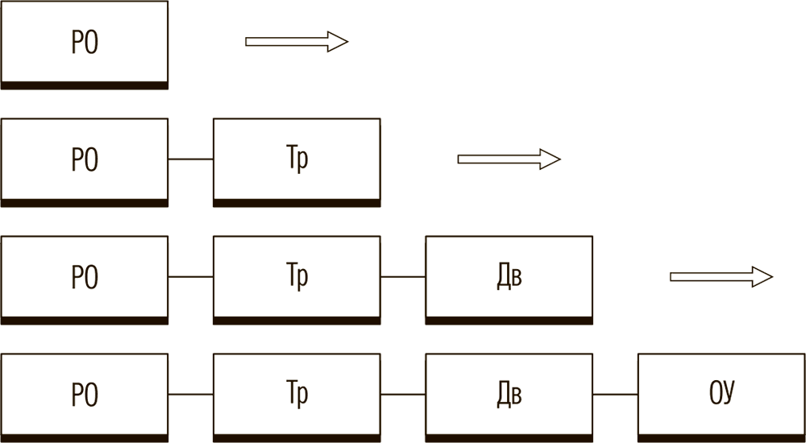
Рис. 6. РО — рабочий орган, Тр — трансмиссия, Дв — двигатель, ОУ — орган управления

1. Всегда ли развитие идёт от простейшего технического объекта к полной ТС?
— Техническая система может остановиться в своём развитии по данной линии. Так, обычный столярный молоток, как и столетия назад, представляет собой рабочий орган с трансмиссией, а функции двигателя и органа управления по-прежнему выполняет человек. В то же время семейство молотков включает и такую специализированную ТС, как устройство для забивания свай в грунт, имеющее уже и двигатель, и орган управления.

2. Приведите пример развитой ТС со всеми основными функциональными блоками.
— Самолёт. Он имеет РО — винт (движитель) и фюзеляж с крыльями, двигатель, трансмиссию, органы управления. Обратите внимание, что любой из функциональных блоков можно рассматривать как самостоятельную ТС, которая также может иметь свои функциональные блоки. Например, система управления современного самолёта — сама по себе сложная ТС, имеющая свои двигатели и трансмиссии.

3. Выше сформулирована ГФ молотка. Но ведь молотки бывают разные — от обычного столярного или кулинарного до молота для забивания свай. Разве у них одна ГФ?
— Главная функция первобытного молотка осталась таковой для всего семейства: изменять форму, свойства, положение в пространстве объекта путём нанесения ударов по его поверхности. В то же время для специализированного молотка мы можем сформулировать ГФ точнее, с учётом его специализации.

4. Вы привели формулировки ГФ для сравнительно простых объектов. А как быть со сложными, многофункциональными системами, например компьютером?
— То, что сейчас называют компьютерами — это большое семейство ТС, которые используются с разными целями. Техническая функция компьютера — это обработка электрических сигналов. А вот назначений (которые также можно назвать потребительскими функциями) даже у обычного офисного компьютера действительно очень много. При использовании различных программ ГФ может меняться.

5. Технические системы, выполняющие функции измерения или обнаружения, например микроскоп, имеют те же функциональные блоки?
— В измерительных системах присутствуют те же функциональные блоки. Так, рабочими органами микроскопа являются или окуляр, или экран, на который проецируется изображение. Система линз, по которым проходит световой поток, — это трансмиссия. Источник света (лампа или зеркальце, которое посылает солнечный свет на обследуемое поле) — это двигатель. Есть в микроскопе и своя система управления — это система наведения на резкость или система смены уровня увеличения.

6. Можно ли считать развитыми ТС, работающие как статические конструкции, например телевизионную антенну или здание?
— Многие статические конструкции (свая, столб) до сих пор являются простыми техническими системами, находящимися в начале развития. Но современные статические конструкции представляют собой уже развитые ТС. Например, московская телевизионная башня — это пустотелая конструкция, внутри которой проходят сотни тросов, натянутых мощными моторами. Датчики следят за нагрузками, и если с какой-то стороны они увеличиваются, моторы натягивают или отпускают тросы по сигналу центрального компьютера. Можно видеть, что здесь есть и двигатель, и трансмиссия, и органы управления.

Упражнение 1
Сформулируйте ГФ для следующих технических систем:
• шариковая ручка;
• колесо телеги;
• броня танка;
• кулинарный молоток для отбивания мяса.

Упражнение 2
1. Перечислите несколько возможных дополнительных функций ТС «шариковая ручка».
2. Найдите несколько возможных латентных функций ТС «воздушный шар».

3. Подсистемы и надсистемы, системный подход

Подсистемы

Как правило, ТС рассматривается не абстрактно, а в контексте какой-либо задачи.
Например, необходимо удешевить автомобильное колесо, не ухудшая его потребительских качеств. Колесо автомобиля, как и любая ТС, имеет части. Можно выделить эти части и представить колесо в виде структурной схемы (рис. 7):

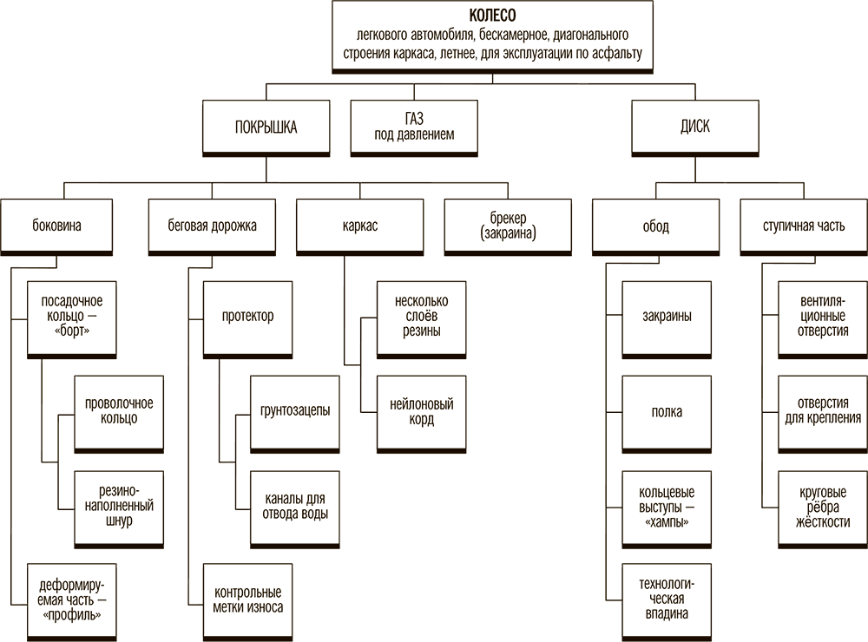
Рис. 7. Структурная схема колеса

При этом не забудем, что части колеса тоже могут рассматриваться как технические системы и детализация схемы может продолжаться настолько глубоко, насколько это необходимо для решения конкретной задачи.

Структурная схема — это схема, показывающая связи между подсистемами ТС.

Любые части (элементы) ТС в ТРИЗ называются подсистемами. Зачем нужно «вычислять» подсистемы, делать структурную схему? Дело в том, что все свойства ТС определяются её подсистемами и взаимодействием между ними. Структурная схема позволяет тщательно разобраться в устройстве и свойствах ТС, найти неиспользованные резервы совершенствования, ресурсы развития ТС.

Подсистема — часть ТС, имеющая значение для решения задачи. Элемент — подсистема ТС, условно считающаяся неделимой в рамках конкретной задачи.

Надсистемы

В то же время каждая ТС является частью какой-то бóльшей системы. Эта бóльшая система, в которую рассматриваемая ТС входит в качестве подсистемы, в ТРИЗ называется надсистемой.
Так, кухонная плита является подсистемой кухни, а сама кухня — подсистемой квартиры. Кухня — надсистема для плиты. Квартира — надсистема для кухни.
Для каждой ТС можно найти много надсистем. Выбор надсистемы зависит от задачи, в рамках которой рассматривается система. Если решается задача о продаже кухонных плит, то в качестве одной из надсистем логично рассматривать торговый зал магазина, в котором их продают.
А что следует выбрать в качестве надсистем для вышеупомянутого автомобильного колеса в контексте задачи по его удешевлению? Это системы производства колёс и составляющих материалов. Если рассматривать не только удешевление производства колеса, а снижение его стоимости для потребителя, то в качестве надсистем следует также рассматривать и склады для хранения колёс, систему перевозок и рынок их сбыта, системы ремонта и утилизации.

Надсистема — система, в которую рассматриваемая ТС входит как часть.

Системный подход

Системный подход предполагает выявление совокупности подсистем и надсистем рассматриваемой ТС и учёт их взаимодействия в разных условиях и на разных этапах существования ТС.
Так, проектируя автомобиль, необходимо рассмотреть его функционирование в разных надсистемах. Это дорога (с учётом разного вида дорог, разного их состояния, разной скорости автомобиля и режимов его работы), ремонтная мастерская, гараж, город и общество в целом с его проблемами (например, угон автомобилей). Водителя с пассажирами и грузом также можно рассматривать в единой надсистеме с автомобилем. Способ открывания дверей влияет на возможности парковки. Регулировка положения руля обеспечивает комфорт водителям разного роста. Имеют специфику и разные этапы жизни автомобиля: проектирование, производство подсистем, сборка, испытание, функционирование, обслуживание и ремонт, утилизация.
Всё связано со всем… Системность подхода выступает как синоним полноты, всесторонности.

Системный подход помогает найти:
1) Проблемы, связанные с несовершенством тех или иных подсистем или надсистем рассматриваемой ТС, случаи рассогласования взаимодействия подсистем ТС между собой или ТС и её надсистем.

Колесо автомобиля хорошо выполняет функции на сухом асфальте. Но если на высокой скорости колесо попадёт на мокрую поверхность, может начаться скольжение, и управляемость автомобиля резко снизится.
Военный самолёт-истребитель предназначен для ведения воздушного боя. Один из элементов, существующих в этом пространстве, — зажигательная пуля. Если она попадёт в неполный топливный бак самолёта — произойдёт взрыв, взорвутся пары топлива. Конечно, можно сделать бронированный бак. Но это противоречит требованиям надсистемы — самолёт станет слишком тяжёлым.

2) Ресурсы для решения найденных проблем.

В старые времена случилась такая история [7]: корабль потерял управление и много дней блуждал по морю, пока не встретился с другим судном. С мачты потерявшего курс корабля был подан сигнал «Мы умираем от жажды!». Тотчас со встречного корабля ответили: «Опустите ведро за борт». И снова бедствующий корабль повторяет свой сигнал и получает тот же ответ. Тогда капитан внял совету и приказал опустить ведро. Когда его подняли, оно было наполнено прес ной водой. Оказалось, в этом месте воду опреснял сток реки Амазонки, чьё влияние сказывается на расстоянии до 300 морских миль от устья.

С позиций ТРИЗ эта история рассказывает, как ресурс для решения задачи был найден в ближайшей надсистеме и как люди не смогли без подсказки самостоятельно найти этот ресурс из-за его неочевидности.
Так же бывает и с реальными задачами — их решают, найдя необходимый ресурс в ближайшей надсистеме. Но самые красивые решения получаются, когда удаётся найти неочевидный ресурс внутри самой проблемной системы, среди её подсистем.

Как сделать, чтобы пары бензина в бензобаке не взрывались при попадании пули? Для этого нужно заполнить свободный объём в баке негорючим газом — углекислым или азотом. Но баллоны с газом уменьшат свободное пространство и полезную нагрузку. Хорошее решение нашли, когда догадались заполнять свободный от горючего объём бака охлаждёнными выхлопными газами двигателей самого самолёта, то есть практически той же смесью углекислого газа и азота, не поддерживающей горение.

1. Существует ли чёткая методика деления ТС на подсистемы?
— Технические системы делят на части относительно произ вольно. Иногда достаточно поверхностного деления, которое потом несколько раз уточняют в зависимости от цели задачи.

2. Всегда ли ресурсы, нужные для решения задачи, можно отыскать внутри ТС (среди её подсистем) или в ближайших надсистемах?
— Нет. Если внутренние или ближайшие ресурсы не обнаруживаются, то для решения привлекают внешние ресурсы.

Упражнение 3
1. Перечислите подсистемы крепёжного устройства «винт с гайкой».
2. Перечислите основные подсистемы самолёта. Составьте его структурную схему.
3. Перечислите надсистемы самолёта в различные периоды его жизненного цикла: разработка нового самолёта, испытания, хранение, взлёт, полёт и посадка.

4. Изобретательская ситуация и изобретательская задача

Откуда берутся изобретательские задачи? Существуют ли они в окружающем мире? Как их увидеть, осознать, сделать явными? Ответы на эти вопросы очень важно знать тем, кто хочет заниматься изобретательством.

Ситуация

Нейтральное описание происходящего определим как описание ситуации. Описать ситуацию — значит передать информацию о фрагменте действительности, указав на важные или интересные её объекты или процессы и их взаимодействия. Описание может быть подробным или фрагментарным, сжатым, кратким. Важно то, что в нём отсутствует проблемность. Ситуация — это описание фрагмента действительности.

Примеры ситуаций
• В комнате стоит шкаф. В нём хранятся вещи.
• Постукивая на стыках рельс, движется поезд, перевозящий пассажиров.
• При резком торможении автомобиля в его кузове произошло перемещение перевозимых грузов.

Изобретательская ситуация

Если в описании присутствует проблемность, то есть можно выявить нежелательные особенности, недостатки, то получаем изобретательскую ситуацию. В изобретательской ситуации (ИС) фиксируется не только описание важного фрагмента действительности, но и критическое отношение к нему. В ситуации выявляются нежелательные эффекты (НЭ), то есть вредные явления, ухудшающие важные потребительские качества рассматриваемой ТС. Указание на НЭ позволяет задать цели дальнейшего совершенствования описанных в ситуации объектов или процессов.

Изобретательская ситуация — это ситуация с выделенными в ней недостатками (нежелательными эффектами).

Нежелательный эффект — вредное явление, ухудшающее какое-либо потребительское качество системы.

Примеры изобретательских ситуаций
• В комнате стоит шкаф. В нём хранятся вещи. Из-за плотного размещения поиск нужной вещи внутри шкафа затруднён.
• Постукивая на стыках рельс, движется поезд, перевозящий пассажиров. Шум колёс и вибрация вагонов мешают пассажирам.
• При резком торможении автомобиля в его кузове произошло перемещение перевозимых грузов. Это перемещение привело к смещению центра тяжести автомобиля, а также к повреждению наружной оболочки грузов.

Изобретательская ситуация возникает при предъявлении к объектам или процессам требований, которые на данный момент не могут быть выполнены. Пока таких требований нет, нет и ИС. Меняя требования к происходящему в описанной ситуации, можно обнаруживать в ней различные нежелательные эффекты. Их выявление позволяет получать различные ИС. Например, для одной из рассмотренных выше ситуаций (в комнате стоит шкаф, в нём хранятся вещи) могут быть заданы различные НЭ:
• Затруднён поиск нужной вещи внутри шкафа.
• Шкаф занимает много места.
• Дверцы шкафа скрипят.
• При открывании шкафа внутрь попадает воздух, который несёт с собой пыль, загрязняющую хранимые вещи.
• Вещи, висящие в шкафу, мнутся при контакте друг с другом.
• …

Изобретательская задача

Для получения изобретательской задачи (ИЗ) достаточно объединить описание ситуации, нежелательный эффект и цель, которую надо достичь. При описании ИЗ могут быть указаны и ограничения на используемые при решении средства.

При движении поезда взаимодействие колёс и стыков рельс приводит к вибрации вагонов. Стук колёс и вибрация мешают пассажирам. Для повышения комфортности пассажиров необходимо устранить в вагонах шум и вибрацию. Переходить к бесстыковому рельсовому пути слишком дорого.

Изобретательская задача представляет собой описание ситуации с указанием нежелательного эффекта, цели, которой необходимо достичь, и ограничений на способы достижения этой цели.

Сложность задачи во многом определяется тем, с каким количеством ограничений приходится иметь дело. Предельным случаем увеличения количества ограничений будет требование получить желаемый результат без каких-либо существенных изменений в исходной системе. В таком случае в ТРИЗ принято говорить, что необходимо решить мини-задачу.

Мини-задача — это изобретательская задача, в условиях которой специально оговорена необходимость добиться требуемого результата без внесения существенных изменений в исходную систему.

При движении поезда взаимодействие колёс и стыков рельс приводит к вибрации вагонов. Стук колёс и вибрация мешают пассажирам. Для повышения комфортности пассажиров необходимо устранить в вагонах шум и вибрацию. Переходить к бесстыковому рельсовому пути слишком дорого. Габариты вагонов, их внутренний полезный объём и грузоподъёмность, а также используемый способ амортизации не должны быть изменены.

Пример формулирования изобретательской задачи в реальной ситуации

Как правило, при совершенствовании техники первоначально приходится иметь дело с весьма расплывчато описанными изобретательскими ситуациями. Вот один конкретный случай из практики специалистов по ТРИЗ.

Фирма осваивала производство косметических средств на основе измельчённых пантов — молодых отростков рогов северного оленя, содержащих ценные вещества. Технология дробления пантов такова: предварительно измельчённое сырьё поступает в специальную вихревую дробилку (ёмкость, в которой создан устойчивый воздушный вихрь). Туда же направляют дополнительные мелющие тела — мелкие ферромагнитные частицы. Они также летают в воздушных вихрях и, сталкиваясь с частичками пантов, измельчают их. Кроме того, в дробилке создают переменное магнитное поле. Под его действием магнитные частицы совершают колебания вокруг траектории своего движения. Таким образом панты измельчаются до величины 1–50 микрон. После завершения процесса измельчения ферромагнитные частички отделяют в магнитном сепараторе.
Выяснилось, что некоторые ферромагнитные частицы так сцепляются с измельчёнными частичками пантов, что их невозможно отделить магнитом. Это плохо, ферромагнитный порошок загрязняет готовый продукт.

Итак, основной недостаток связан с тем, что вредный для человека ферромагнитный порошок попадает в готовую продукцию. Это изобретательская ситуация, расписанная довольно подробно.
Пока не поставлены цель и ограничения, переход к изобретательской задаче ещё не выполнен. Цели конкретной задачи могут быть различными. Может быть, надо совершенствовать вихревую дробилку, чтобы измельчать продукт без дополнительных мелющих тел, или заняться разработкой способа получения микрочастичек железа с поверхностью, не пристающей к пантам. А возможно, надо создать такие сильные магнитные поля, в которых обязательно произойдёт отделение металла от измельчённого сырья.
Какую цель выбрать? Прежде всего нужно сформулировать мини-задачу, так как её решение наиболее выгодно для производства — не надо закупать новое оборудование, перестраивать технологический процесс…
Сформулируем мини-задачу: избавиться от нежелательного эффекта — попадания частичек мелющих тел в готовый продукт. При этом технологический процесс необходимо оставить без изменений (или почти без изменений).
Специалист по ТРИЗ описывает задачу в максимально обостренной форме — с помощью противоречия. В данном случае было выбрано такое противоречие: частицы мелющих тел не должны оставаться в готовом продукте, чтобы не загрязнять его вредными для человека веществами, и должны оставаться в готовом продукте, чтобы не усложнять процесс изготовления. Формулировка минизадачи, содержащая противоречие, — уже серьёзная подсказка для специалиста. Разрешение противоречия — стандартная процедура в ТРИЗ… Вводимые в дробилку частицы должны быть мелющими телами, чтобы улучшить измельчение, и они должны быть элементами готового продукта, то есть нужно заменить железные частицы безопасными (или даже полезными) для потребителя мелющими телами, которые можно оставить в составе готового продукта.
Повторим последовательность действий при постановке ИЗ:
1. Описываем исходную ситуацию.
2. Формулируем ИС: в исходной ситуации выявляем проблемную часть — нежелательные эффекты.
3. Ставим ИЗ: определяем цели дальнейших улучшений и ограничения, которые необходимо учесть.

Упражнение 4
Дана изобретательская ситуация: «После праздника несколько надувных шариков оказалось под потолком конференц-зала гостиницы. К началу следующего мероприятия шарики нужно убрать. Но лестницу подходящей длины взять негде. Использовать пожарную машину с длинной лестницей нежелательно — машина не попадёт в зал, кроме того, её приезд может потревожить постояльцев гостиницы. Что делать?»
Рассмотрите эту ситуацию. Сформулируйте несколько изобретательских задач на основе этой ИС с разной формулировкой НЭ. Какую задачу (какие задачи) из сформулированных вами вы считаете мини-задачей?

Упражнение 5
Человек, который собирает в лесу ягоды, вынужден наклоняться за каждой ягодкой. Это может привести к повышению внутричерепного давления. Какие изобретательские задачи вы можете предложить для решения в рамках этой изобретательской ситуации?

5. Причинно — следственный анализ

При анализе ИС полезно строить причинно-следственные цепочки. Это позволяет найти в ситуации целый ряд нежелательных эффектов.
Вот широко известная английская песенка:

Не было гвоздя, — подкова пропала.
Не было подковы, — лошадь захромала.
Лошадь захромала, — командир убит.
Конница разбита, армия бежит.
Враг вступает в город, пленных не щадя, —
Оттого что в кузнице не было гвоздя!

Как видите, большие последствия могут возникать по незначительным причинам. Из этой условной ситуации можно сделать несколько методически важных выводов.
Первый вывод: далеко не всегда следует работать с тем, что непосредственно представляется как задача (как защитить город от врага, если защищающая его армия разбита?). Надо находить более глубокие причины, которые могут быть легко устранены.
Второй вывод: решать задачу можно на самых разных уровнях. В нашем случае — обеспечивать наличие в кузнице полного комплекта гвоздей, придумывать, как удержать подковы на копытах лошади без гвоздей, учить лошадь скакать без подков, предусмотреть защищённость командира в любых условиях и так далее.
Все явления окружающего нас мира имеют причины. Естественно, что есть причины и у нежелательных эффектов. Выявить эти причины — значит иметь возможность бороться с мешающим нам недостатком ещё до его возникновения. Исходный нежелательный эффект может быть устранён через решение разных задач.

Картины в музеях необходимо освещать. Плохо освещённые картины не воспринимаются посетителями. Если музей расположен в специально созданном для него здании, то задача местного освещения решается просто. Но если здание музея само по себе представляет историческую ценность, то возникает изобретательская ситуация. Размещать в стенах проводку и светильники нельзя. Можно разместить рядом с картиной торшер — лампу на высокой подставке. Крепить её к полу тоже нельзя: пол из ценного паркета. Незакреплённый торшер может упасть из-за случайного толчка посетителя.

Исходно заданный НЭ: картина плохо видна посетителям. Найдём совокупность более глубоко заложенных в этой изобретательской ситуации нежелательных эффектов, выстраивая причинно-следственную цепочку. Для этого будем последовательно задавать вопрос «По какой причине?» сначала к исходно заданному нежелательному эффекту, а затем к тем, которые будут выявлены как его причины.

Детали картины не видны посетителям.
По какой причине?

Картина затемнена.
По какой причине?

У картины нет добавочного освещения.
По какой причине?

Торшер неустойчив.
По какой причине?

Центр тяжести торшера размещён высоко.
По какой причине?

Лампа, патрон, защищённый провод и отражатель много весят.
По какой причине?
…

Построение причинно-следственной цепочки показывает, что внешне видимый недостаток, на котором построена изобретательская ситуация, имеет внутренние причины. Для решения исходно поставленной задачи: привлечения интереса посетителей к картине — причинно-следственная цепочка может быть разорвана в любом месте.
Примеры задач, которые могут быть поставлены в этом случае:
• Пусть торшер тяжёлый, но его центр тяжести будет расположен низко.
• Пусть центр тяжести торшера расположен высоко, но он будет устойчив.
• Пусть у картины нет добавочного освещения, но она не будет затемнена.
• Пусть картина затемнена, но её детали будут видны посетителям.

Можно выбрать из этих задач ту, которую по тем или иным причинам проще решать. Решив любую задачу, мы устраним первоначально заявленный НЭ.
Возможность работать с разными задачами даёт решателю преимущество: для решения можно использовать методы и инструменты из разных областей науки и техники, привлекать специалистов разного профиля.
Причины возникновения НЭ можно искать как внутри системы, так и в надсистемах. В последнем случае также целесообразно использовать вопрос «По какой причине?»

При расследовании ДТП, случившегося во время сильного дождя, оказалось, что, несмотря на грамотные действия водителя, тормозной путь автомобиля был больше обычного.
По какой причине?

Снизилась сила трения между дорогой и шиной.
По какой причине?

Уменьшилось пятно контакта шины с дорогой.
По какой причине?

Во время сильного дождя образуется водяной клин перед колесом.
По какой причине?

Каналы протектора не успевают пропускать воду через себя.
По какой причине?

Каналы недостаточно широки.
По какой причине?

Увеличение ширины каналов приведёт к уменьшению площади выступов протектора, что уменьшит сцепление с сухой дорогой, поэтому проектировщики не расширяют каналы.

Построив линейную цепочку, мы рассмотрели упрощённую ситуацию. Реально цепочки могут раздваиваться, разветвляться.
Естественно, причинно-следственные цепочки можно продолжать в обе стороны и далее. Строя цепочку внутрь системы, можно выйти на причины физической или химической природы. Поставленные на этих уровнях задачи целесообразно решать с привлечением консультантов с естественнонаучным образованием. Строя цепочку в надсистему, можно выйти на организационно-управленческие причины возникновения исходного нежелательного эффекта. Здесь более эффективными окажутся специалисты в области управления и организации производства.

Упражнение 6
Постройте причинно-следственные цепочки для описанных ниже ИС. Цепочки постройте как внутрь системы, так и в надсистему.
Изобретательские ситуации:
• Если не закрывать бутылочку с лаком для ногтей, то лак быстро густеет. Наносить его становится неудобно.
• При интенсивной работе мобильного телефона быстро заканчивается заряд аккумулятора.
• При закрывании двери раздаётся скрип.
• Растения, украшающие холл больницы, сами выглядят нездоровыми: листья пожелтели и частично осыпались. Это плохо влияет на настроение пациентов.
• Поиск нужного документа в офисе занимает слишком много времени.

6. Дерево целей

Технические системы можно рассматривать на разных структурных уровнях, переходя от крупных блоков ко всё более мелким подсистемам: узлам, частям, деталям. Цели также имеют свою структуру. Общую, главную цель можно разбивать на подцели. И эти подцели можно далее дробить на ещё более мелкие, подчинённые цели.
Подобно тому как ТС складывается из своих подсистем, общая цель выполняется путём выполнения целей подчинённых.

Как строить деревья целей

Методика построения дерева целей состоит в том, что, определив главную цель, выстраивают иерархию целей более низкого ранга. Именно их реализация приводит к достижению главной цели. В чём-то эта работа аналогична процессу построения причинно-следственных цепочек. Последовательно задаются вопросы «Как получить?» или «Что для этого нужно?», обращённые к исходно поставленной цели.

Допустим, наша главная цель — поехать в путешествие. Её достижение будет зависеть от того, сможем ли мы добиться выполнения ряда подчинённых целей второго уровня:
• Определить маршрут путешествия.
• Собрать финансовые средства.
• Приобрести билеты, визы, иные разрешительные документы.
• Освободиться от иных дел и обязанностей.
• …

Построение этой иерархии может быть продолжено. Например, выберем цель — приобрести билеты. Для её достижения нам надо будет достичь целей ещё более низкого, уже третьего (считая от главной цели) уровня:
• Определить время путешествия.
• Выбрать вид транспорта.
• Выбрать агентство или фирму.
• Договориться об условиях.
• Оплатить билет.
• …

Дерево целей (рис. 8) можно строить и далее, продолжая движение от общего к частному. Приведенный выше пример показывает: действия, позволяющие достичь цели более высокого уровня, выступают в качестве целей для действий более низкого уровня.
В итоге на самом нижнем уровне получаем перечень целей, для достижения которых могут быть выбраны конкретные технические (или иные) средства. При решении организационных задач построение такой иерархии позволяет оценить риски проекта. При решении изобретательских задач деревья целей строятся в первую очередь для того, чтобы понять, какие подцели не могут быть реализованы с помощью доступных средств. После построения дерева получается комплекс задач, которые предстоит решить.

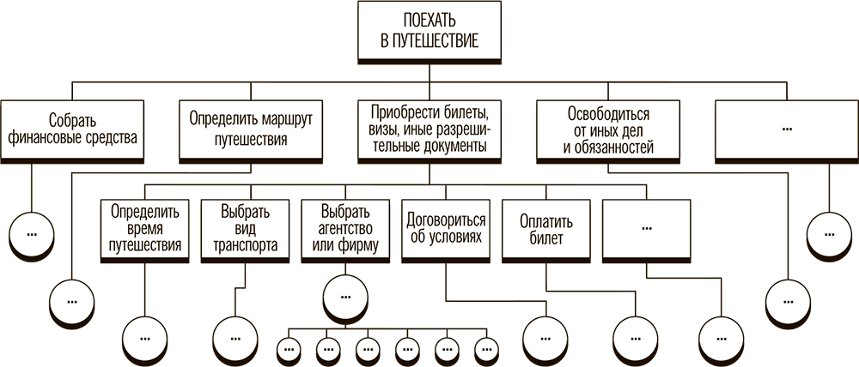
Рис. 8. Схема дерева целей

Использование деревьев целей при анализе ИС

Такой подход к формированию задач возник в 60-х годах XX века, когда в США были построены всеобъемлющие деревья целей для проектирования сложной военной техники. Всемирную известность этот инструмент получил после успешного планирования исследований космического пространства. Начавшись с определения главной цели, пройдя через выявление нескольких фундаментальных подцелей, задающих необходимость изучения Луны, планет, ближнего и дальнего космоса, это дерево детализировалось, превратившись постепенно в перечень из нескольких тысяч узкотехнических целей, по сути — заданий на разработку конкретных технических устройств и материалов, обладающих заданными характеристиками.
Такая фундаментальная предварительная работа позволяет уже на начальном этапе видеть весь перечень технических задач, а значит, эффективно планировать необходимые ресурсы для их решения. Этот инструмент эффективен также при работе по выбору изобретательской задачи. Он позволяет увидеть полный спектр целей, в первом приближении оценить трудозатраты, необходимые для достижения главной цели.

Дерево целей — аналитический инструмент выявления полного перечня целей, которых необходимо достичь для получения исходно заданной цели.

Зафиксируем ещё раз: с помощью дерева целей определяются полный набор средств, необходимых для достижения главной цели, и связи между этими средствами.

Упражнение 7
1. Постройте дерево целей для главной цели: издать сборник стихов молодых поэтов вашего региона.
2. Придумайте какую-либо главную цель и постройте для неё дерево целей.

7. Идеальность

Идеальная тс

В каком направлении надо двигаться в поисках решения? Где найти ориентиры, позволяющие сделать это движение успешным? Какое решение считать лучшим?
Рассмотрим реальные ситуации.

В XVII веке на реке Урал построили множество плотин с водяными колёсами, приводившими в движение фабричные станки. В XIX веке фабрики оснастили паровыми машинами, а по реке решили пустить пароход. Но как убрать сваи, вбитые в дно? Это стволы лиственницы — сибирского дерева, которое в воде не гниёт, а становится ещё более прочным. И таких стволов, крепко затянутых илом, из дна реки торчит множество. Предлагали различные проекты: спустить в колоколе на дно людей с пилами, или собирать большой плот вокруг каждой сваи и тянуть её вверх, или помещать сваю в трубу и растворять её кислотой… Но победил проект, в котором сваи были вытянуты сами собой. Вернее, не совсем сами, их помогла выдернуть река. К каждой свае крепкими канатами привязали брёвна и оставили их плавать на поверхности воды. Зимой эти брёвна вмёрзли в лёд, а весной, во время ледохода, они двинулись с места и, увлекаемые огромной энергией реки, выдернули из дна сваи…

Ещё один пример из тех же времён.

Купили промышленники паровую машину, привезли к фабрике, осталось только по мосту через реку переехать, но оказалось, что мост для такой нагрузки слабоват — может и рухнуть. Разобрали машину, почти все детали перевезли по отдельности, но самую большую — паровой котёл — перевезти не получается. Неужели строить новый мост? Нет, мастера-выдумщики нашли другое решение — заставили чугунный котёл переплыть реку самостоятельно. Для этого заткнули в нём все отверстия, скатили котёл в воду и потянули за лодками…

А вот история уже из наших дней.

На предприятии выпускали шарики для подшипников. Пришёл заказ — изготовить металлические шарики, полые внутри. Изготовили. Снаружи шарики проверили стандартными методами — все они совершенно круглые, одинакового размера и веса. Но заказчик требует, чтобы у шариков внутренние пустоты тоже были расположены строго по центру. Как же отобрать только такие шарики? Может быть, просвечивать каждый шарик в рентгеновских лучах и изучать полученные снимки? Но это дорого и займёт много времени. Поступили проще — запустили шарики скатываться по узкой наклонной полоске. Те шарики, в которых внутренние пустоты располагались по центру, катились строго по прямой линии. А те, у которых центр тяжести был смещён, отклонялись вбок и падали в стоящий внизу контейнер для брака.

Что объединяет все эти решения? Изобретатели в максимальной степени использовали ресурсы, имеющиеся в совершенствуемой системе или вокруг неё, как бы заключили своеобразный договор с природой о применении для работы её сил. Река сама, без домкратов и пил вытянула сваи; котёл сам, без моста и парохода переправился через реку; бракованные шарики сами отделились от качественных.
Впрочем, не совсем сами. Им пришлось немного помочь. Заметьте, не делать всю работу самостоятельно, а помочь сделать так, чтобы эту работу выполнили силы природы. Пожалуй, в этом и состоит главное мастерство изобретателей — сделать так, чтобы работа выполнялась сама. Чем меньшими усилиями человека выполняется работа, тем сильнее изобретение.
Человек издавна изобретает. Добыть и приготовить пищу, передать на большое расстояние информацию, отвести воду от жилища… Для этого он создаёт технику: различные устройства, приборы, машины. Но техника сама по себе человеку не нужна — нужен эффект, который она производит, нужен результат. Чем проще будет ТС, тем лучше. Получается, что предел развития техники — это получение полезного результата вообще без ТС.
Этот внешне парадоксальный вывод и лёг в основу понятия идеальной технической системы. Понятие идеальной ТС предложил Г. С. Альтшуллер.
Под идеальной понимается такая техническая система, затраты на получение полезного эффекта в которой равны нулю. При этом затратами будем считать энергию, материалы, которые нужны для создания системы и её функционирования, занимаемое пространство… Образ идеальной системы позволяет сконцентрировать внимание разработчика только на ожидаемом полезном эффекте, лучше осознать запросы потребителя. Идеальная машина — это машина, которой нет, а функция её выполняется.

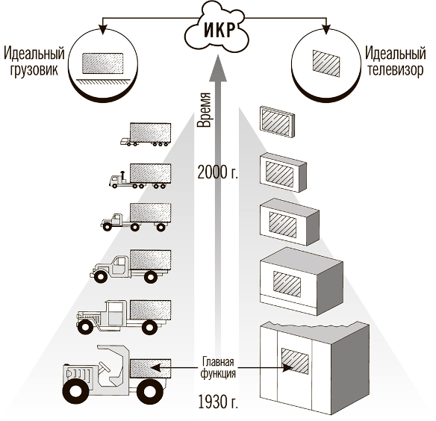
Рис. 9. Развитие систем идёт в направлении увеличения идеальности. Система идеальна, если её нет, а функция выполняется

Идеальный телевизор — это получение высококачественного изображения без технического устройства.

Идеальный автомобиль — это самостоятельное перемещение грузов.

Как видим, система здесь описывается через свою функцию. Пределом развития ТС является выполнение полезной функции без всяких затрат. Именно это можно рассматривать как конечную цель её развития. Такой подход к описанию будущего очень удобен. Мы можем пока не знать, из каких материалов будет сделана будущая система, какие физические принципы в ней заложены, но мы знаем, к какому пределу она стремится. Каждая узкая область техники имеет собственные критерии оценки идеальности. Помимо широко известного коэффициента полезного действия применяются коэффициенты полезной загрузки площади или объёма, коэффициент полезного использования времени, коэффициент зольности топлива, коэффициент эффективности экономики и т. п.
Чем меньше затраты на выполнение функции, тем более идеальна система. Можно увеличить идеальность, используя ресурсы самой обрабатываемой ТС.

Хлеб традиционно выпекают в специальных печах. Стоимость таких печей и затраты энергии на их нагрев очень велики. Изобретатели предложили нагревать сразу само тесто. Оказалось, что для этого есть определённый ресурс — тесто электропроводно. Если через него пропустить электрический ток, то будет выделяться тепло. Теперь выпечка происходит очень быстро, прямо при движении форм с тестом по конвейеру. Печь не нужна, существенно снижаются и затраты энергии.

Идеальность обрабатывающей ТС можно увеличить, возложив на неё выполнение дополнительных функций. Так, в одном устройстве совмещают возможности двух. Например, сеялка вносит в почву не только семена, но и удобрения.

Идеальный конечный результат

Решая изобретательскую задачу, специалист по ТРИЗ ищет решение с высокой идеальностью, то есть такое, которое позволяет добиться необходимого результата с минимальными затратами. Для поиска таких решений Альтшуллер разработал специальный инструмент — оператор ИКР (идеальный конечный результат), который настраивает изобретателя на получение нужного эффекта за счёт использования доступных ресурсов.
ИКР может формулироваться по-разному. Но самая распространённая, классическая формулировка такова:

Идеальный конечный результат: Х -элемент сам выполняет требуемое действие (вместо какой-то специализированной ТС), продолжая выполнять функцию, ради которой он был первоначально создан.

При этом под названием «Х -элемент» может скрываться либо сама проблемная ТС, либо какая-то её подсистема.

В море недалеко от берега установлены буи. Они обозначают линию, которую нельзя пересекать судам. Буи в темноте светятся — на них установлены лампы и аккумуляторы. Время от времени аккумуляторы приходится менять и подзаряжать — для этого работает специальная служба. В ветреную погоду, когда море волнуется, замена аккумуляторов становится проблемой. Заказчик просит решить эту проблему. Какой путь её решения следует выбрать?

Идеальная система подзарядки — когда системы нет вообще, а её функция выполняется. Сформулируем ИКР: буй сам заряжает аккумулятор, продолжая выполнять функцию границы зоны, разрешённой для плавания.
Можно ли реализовать ИКР в данном конкретном случае? Для этого нужно найти ресурс — бесплатную энергию, которую можно преобразовывать в электрическую. Нетрудно догадаться, что такой ресурс есть — это энергия волн. Есть простые готовые устройства, с помощью которых качающийся на волнах буй будет сам по себе заряжаться. А система замены аккумуляторов с применением рискованного человеческого труда будет не нужна.

Дана изобретательская ситуация: необходимо повысить идеальность комнатного очистителя воздуха. Что может быть Х-элементом?
• ИКР-1: воздух сам отделяет от себя пыль.
• ИКР-2: фильтрующий элемент сам (без вентилятора и корпуса) очищает воздух.
• ИКР-3: стенка квартиры сама очищает воздух от пыли.

Упражнение 8
1. Мытьё окон — утомительная работа, которой приходится заниматься постоянно, иначе оседающая на стекле пыль очень скоро сделает окно непрозрачным. В высотных зданиях мытьё окон к тому же просто опасно. Придумайте, как повысить идеальность этой операции.
2. Длительность моментов, когда человек переживает острые ощущения, очень мала. Нужно сделать много снимков, чтобы «поймать» нужный момент и получить фотографию человека в таком состоянии. Как, не делая большого количества снимков, сфотографировать человеческое лицо в нужный момент, например при катании на экстремальных аттракционах? Сформулируйте ИКР.
3. Весной, когда разливается река, может возникнуть необходимость быстро возвести дамбу. Завозить для этого специальные строительные материалы (бетон, камень, металлические листы) долго и дорого. А подручные материалы (песок, почва), к сожалению, очень быстро размываются потоками воды. Как повысить скорость и эффективность строительства такой временной дамбы?

8. Ресурсы

Ресурсы для решения задач

Чтобы получить высокоидеальное решение, то есть обеспечить выполнение функции с минимальными затратами, необходимо найти соответствующие ресурсы в само́й проблемной системе или в её окружении.
В предыдущей главе рассматривалась задача об удалении вбитых в дно реки свай. Какие же ресурсы можно было найти, чтобы убрать сваи?
Можно было тянуть сваи с берега, используя людей или конные упряжки. Для этого требуются рабочие, лошади, длинные прочные канаты, лодки, чтобы крепить канаты на сваях, и т. д. Можно было соединить несколько плотов вокруг сваи, раскачать её с этих плотов и потом рычагом вытянуть из грунта. Плоты нужны большие и прочные, чтобы при вытягивании свай они не ушли под воду, не развалились. И нужны люди — сильные и в достаточном количестве. Предлагались и экзотические решения: спустить в колоколе на дно людей с пилами или поместить сваю в трубу и растворить её кислотой.
В действительности был использован идеальный ресурс, самый мощный источник энергии — сама река. Сила её течения превосходит силы всех рабочих, вместе взятых, к тому же этот ресурс совершенно бесплатный и практически неисчерпаемый. Реку можно использовать для удаления свай разными способами. Например, затопить вокруг сваи несколько бочек, привязав к ним мешки с камнями, а затем, прикрепив бочки верёвками к свае, обрезать «якоря». Всплывающие бочки, если они достаточно велики, выдернут сваю. В этом случае работу выполнит подъёмная сила воды. Можно использовать и кинетическую энергию течения воды — сделать «водяной парус». Для этого придётся опустить в воду полотнище, привязав его к сваям, и позволить течению реки, наполняющему этот «парус», выворотить сваи из дна. А можно, как и было сделано, закрепить к сваям брёвна и, дождавшись ледохода, наблюдать с бережка, как движущийся лёд вырвет и унесёт сваи.
Итак, решение любой проблемы, как в приведённом выше примере, во многом зависит от нахождения и грамотного использования ресурсов.

Ресурс это пространство, время, вещество, энергия, информация, которые могут быть использованы для решения задачи.

Высокоидеальные решения получаются с использованием тех ресурсов, которые уже есть в системе. Если нужного ресурса нет, его зачастую можно получить, изменяя существующие. Например, если для решения задачи нужно использовать жидкость, а в наличии есть только твёрдые вещества, жидкость можно получить расплавлением. Находить, «вычислять» и задействовать ресурсы — это одна из важных составляющих умения решателя.

Виды ресурсов

Классификацию ресурсов полезно знать, чтобы вести их поиск не случайным образом, а системно. Различают энергетические и вещественные, пространственные и временны́е, информационные ресурсы.
Энергетические ресурсы. Практически в каждой ТС существуют источники энергии и силы — как явные, так и скрытые. Даже в такой простой ТС, как свая, можно обнаружить продольную и поперечную силы упругости материала, сопротивляющиеся давлению, вес сваи, энергию горения древесины. В надсистеме «река» есть кинетическая энергия движения воды, вес воды, сила Архимеда… При взаимодействии разных систем тоже могут порождаться определённые силы: давление потока на сваю, сила трения и нагрев соприкасающихся тел.
Вещественными ресурсами могут являться все вещества, которые есть в системе или её надсистемах. В задаче об удалении свай вещественным ресурсом можно считать воду в реке, канаты, тягловых лошадей, камни и песок на берегу и дне.
Пространственные ресурсы — это пространство, которое может быть использовано для решения задачи. «Пустота», особенности формы объектов, которые можно применить для изменения исходной системы или для повышения эффективности её эксплуатации. Примером использования пространственных ресурсов может служить предложение полностью забивать сваи в дно. Ресурс здесь — пространство под дном, которое обычно не принимается в расчёт при решении.
Временны́е ресурсы — это промежутки времени, которые могут быть использованы для улучшения функционирования системы, для выполнения дополнительных операций. Классическим примером этого вида ресурсов является объединение времени выполнения двух различных операций, скажем, обработка объекта во время его транспортировки.
Отдельно нужно сказать об информационных ресурсах. Все перечисленные выше ресурсы могут считаться информационными, если они несут важную для человека информацию. Так, информационным ресурсом для опытного моряка служит завихрение воды над погружённым в воду предметом.
В реальных ситуациях далеко не всегда есть именно то, что необходимо для решения задачи. Изменение, модификация исходного ресурса с целью приведения его к нужному виду — важная часть работы решателя. Такого рода изменённые ресурсы называются производными. Например, целлюлоза, которая входит в состав свай, не может быть использована как ресурс, но после пропитки целлюлозы определёнными химикатами образуется состав, который может гореть под водой. При наличии такого производного ресурса сваи могут быть просто сожжены.

Системный подход к поиску ресурсов

В какой последовательности надо вести поиск ресурсов? Прежде всего составляется «портрет» необходимого ресурса. Начинать поиск целесообразно с анализа самого объекта, подвергаемого обработке, затем используемой для выполнения работы системы, прежде всего, её рабочего органа. После этого исследуются возможности ближайших надсистем.
Например, нужно найти нечто, позволяющее убрать сваю из реки. Сначала рассматриваем ресурсы обрабатываемого объекта. Свая — это древесина, а значит, её можно сжечь, если пропитать специальным веществом. Свая имеет определённую частоту собственных колебаний, а значит, может быть разрушена при помощи резонанса. Затем идёт поиск ресурсов той системы, которую уже пытались использовать для выдёргивания свай. Предположим, что это подъёмные механизмы на лодках. Изыщем возможности повышения эффективности их работы. Для этого можно рассмотреть возможность использования более мощных подъёмных механизмов, а можно подумать об увеличении подъёмной силы лодки или плота путём их облегчения. Такой ресурс лодок, как площадь боковой поверхности, соединившись с напором течения, может обеспечить силу, выламывающую сваю из дна. После этого переходим к ресурсам надсистем. Сваи находятся в реке, поэтому рассматриваем прежде всего ресурсы реки… Это не только сила и давление потока воды. Поиск пространственных ресурсов, в том числе на дне и под дном реки, может привести к новому решению — не вытаскивать сваю, а вбить её как можно глубже в дно, чтобы не мешала.
При поиске ресурсов важно преждевременно не вводить каких-либо ограничений. Иногда фантазийные на первый взгляд идеи приводят к самым интересным, неочевидным решениям.
Системный подход повышает надёжность поиска и позволяет планомерно рассматривать входящие в систему и надсистемы ресурсы и связи между ними.

Упражнение 9
Найдите ресурсы, которые можно использовать для решения поставленных ниже задач.
1. Для комфортного обитания в жилых помещениях требуется поддерживать определённую влажность. Как можно добиться этого без использования специальных устройств — увлажнителей воздуха?
2. Проколотая шина велосипеда — это проблема во время дальней поездки, если с собой нет велосипедной «аптечки». С помощью каких ресурсов на камеру велосипедного колеса можно поставить заплатку?
3. Использование стиральных порошков упрощает стирку белья, но слив сточной воды загрязняет окружающую среду. Какие ресурсы белья, воды, стиральной машины и её надсистем могут быть использованы для стирки без стиральных порошков?
4. Знакомство нового сотрудника с коллегами не всегда проходит быстро. Как повысить эффективность этого процесса с помощью ресурсов самого сотрудника, а также надсистем, в которые он входит?

9. Противоречия

Техническое противоречие

Люди часто предъявляют комплексные требования к технической системе. Например, ТС должна быть надежна, проста в эксплуатации, легка, потреблять мало энергии. Мы хотим, чтобы автомобиль был быстрым, безопасным и потреблял мало бензина, чтобы корабль был максимально прочным и при этом лёгким, чтобы телефон был миниатюрным и с удобной клавиатурой.
Но выполнить всю совокупность таких требований непросто. Сделали новый двигатель мощнее — это хорошо, теперь автомобиль может двигаться с большой скоростью! Но он стал потреблять больше топлива, а значит, стал менее экономичным. Изменили глушитель, ввели в него катализатор для нейтрализации газов — это хорошо, автомобиль стал более экологичным. Но при этом выросло сопротивление выхлопного тракта, а это плохо — снизилась мощность двигателя. Получается, что новые решения могут иметь и нежелательные последствия. Чтобы учесть это при решении изобретательских задач, в ТРИЗ изобретательскую ситуацию формулируют в виде технического противоречия.

Техническое противоречие (ТП) — модель описания ИС, в которой выделены желательные и нежелательные последствия конкретного изменения ТС.

• Делая корпус корабля более узким, снижаем затраты на трение и получаем высокую скорость хода. Но при этом снижается и остойчивость корабля, при волнении на море он может перевернуться. Делая корабль более широким, добьёмся хорошей остойчивости, но снизится скорость хода.
• Уменьшая размер кнопок на панели мобильного телефона, делаем его максимально компактным. Но набирать номер станет неудобно. Увеличив размер кнопок, получаем возможность удобного набора номера, но для размещения таких кнопок потребуется большой корпус.
• Используя пароли, состоящие из нескольких десятков знаков, повышаем защиту компьютерных программ от взлома. Но такой пароль трудно запомнить. Короткий пароль легко запомнить, но легко и подделать.
• Используя более вместительные автобусы, уменьшаем количество автобусов на маршрутах и затраты на заработную плату водителей, но при этом увеличиваются время посадки и выхода пассажиров и интервалы движения. Используя небольшие автобусы, интервалы движения сокращаем, но затраты на заработную плату водителей возрастают.

Техническое противоречие можно отобразить следующей схемой (рис. 10):

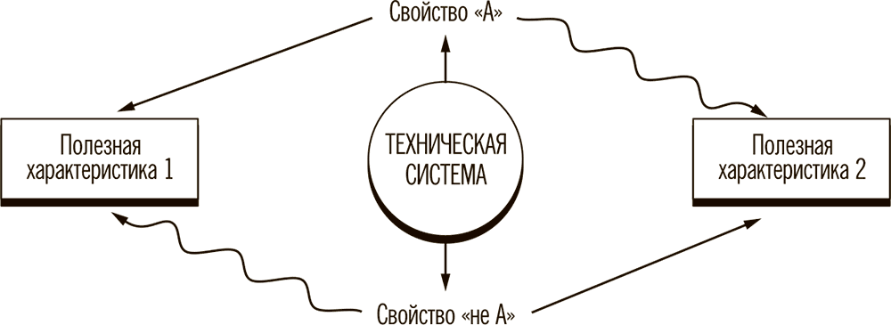
Рис. 10

Выявление технических противоречий

Эта работа может быть выполнена в несколько шагов.

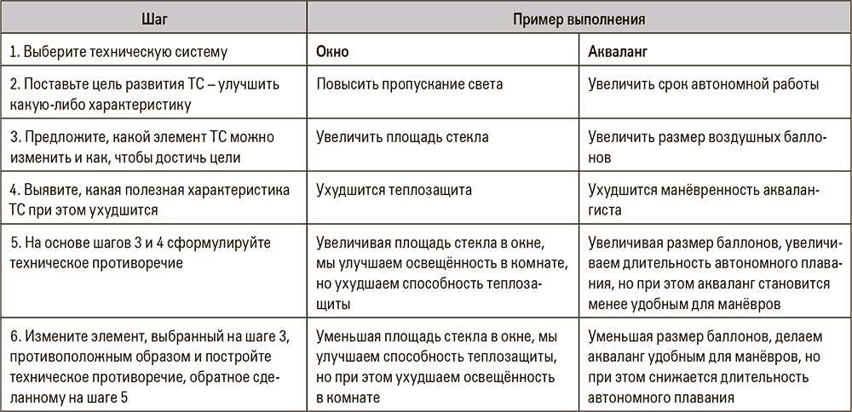

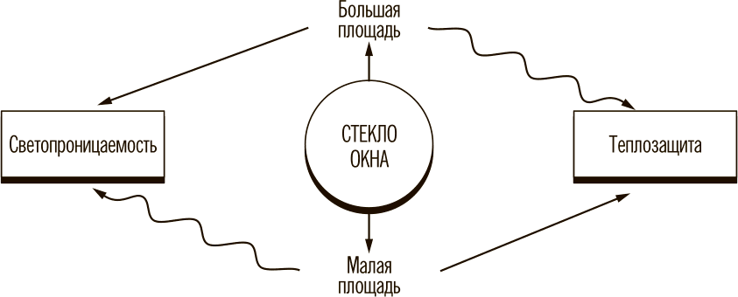
Рис. 11. Схема ТП для окна

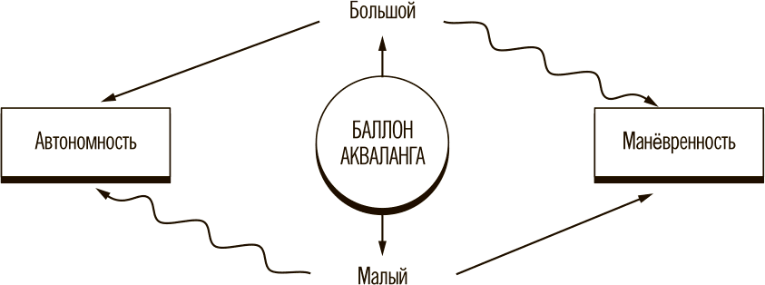
Рис. 12. Схема ТП для акваланга

Формулировка ИС в виде ТП имеет эвристический потенциал — она как бы отрезает пути поиска компромиссных, не идеальных решений, а также позволяет использовать инструмент «Приёмы устранения технических противоречий».

Физическое противоречие

Ещё большим эвристическим потенциалом обладает физическое противоречие.
Стандартный путь совершенствования ТС — оптимизация, то есть выбор оптимальных значений их характеристик. При этом стараются достичь простого компромисса между противоположными требованиями к ТС. Но это не всегда возможно. Когда оптимизация не позволяет достичь нужного потребительского качества, приходится решать изобретательскую задачу.
Для этого нужно точно поставить задачу — достичь максимально возможного уровня реализации противоположных свойств. Такая задача формулируется в виде так называемого физического противоречия.

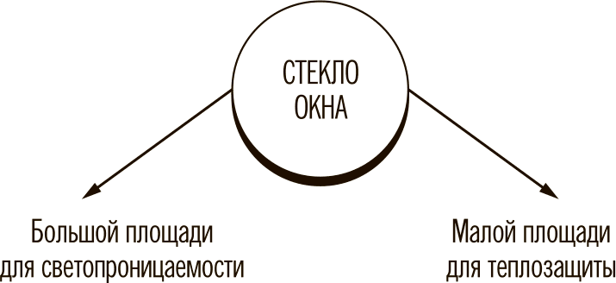
Рис. 13. ФП для окна

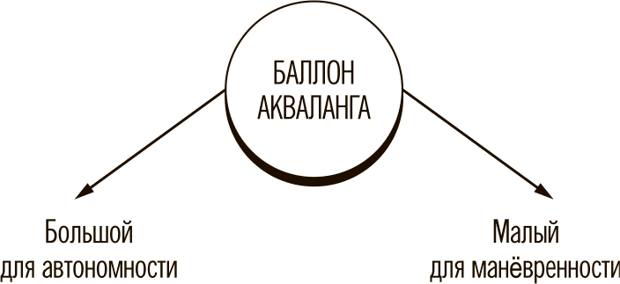
Рис. 14. ФП для акваланга

Физическое противоречие (ФП) — это модель описания задачи, в которой противоположные требования предъявляются к одному элементу ТС.

• Корпус корабля должен быть узким, чтобы снизить затраты на трение и получить высокую скорость хода, и корпус корабля должен быть широким, чтобы обеспечить хорошую остойчивость.
• Кнопки на клавиатуре мобильного телефона должны быть компактными, чтобы можно было уменьшить его корпус, и кнопки должны быть большими, чтобы было удобно набирать номер.
• Компьютерный пароль должен быть длинным, чтобы его трудно было подобрать, и он должен быть коротким, чтобы пользователь мог легко его запомнить.
• Автобусы должны быть вместительными, чтобы уменьшить количество водителей, и автобусы должны быть небольшими, чтобы снизить интервал их движения.

Физическое противоречие предполагает объединение в рамках одного высказывания двух «должно быть», двух противоположных требований решателя.

Можно ли сказать, что в любой технической системе есть присущие ей противоречия?
— Из самого определения противоречий следует, что в природе их не существует. Противоречие лишь модель проблемной ситуации, и формулирует её сам человек.

10. Приёмы устранения противоречий

Общие принципы решения задач

Любая вещь, созданная человеком, — это результат какого-либо технического решения или изобретения. Опыт творческого труда поколений новаторов собран в десятках миллионов патентов, хранящихся в патентных библиотеках.
В основе любого технического решения лежит некий принцип. Принципов значительно меньше, чем изобретений. Есть множество историй о том, как изобретатели случайным образом находили некий принцип и переносили его на решаемую задачу. Наблюдая за открыванием дверей в трамвае, изобретатель видит в них принцип разворачивания сложенной конструкции и создаёт новое устройство для спуска спасательных шлюпок на воду. Разбирая игрушки своего ребёнка, изобретатель берёт в руки надувного клоуна, осознаёт принцип использования пневмоконструкций и вдруг понимает, как сделать уникальное приспособление для станка… Если такие принципы специально выделить из массива сделанных ранее изобретений, то они могут стать приёмами-подсказками при решении новых изобретательских задач.
Но как ограниченное количество приёмов-подсказок можно использовать для решения бесконечного количества разнообразнейших изобретательских задач? Для того чтобы приёмы стали действительно эффективными, понадобился новый подход к описанию самих изобретательских задач, к сворачиванию информации.

Приёмы устранения технических противоречий

Такой новый подход появился в рамках ТРИЗ. Изобретательские задачи в ТРИЗ стали представляться как выявленные противоречия. При этом оказалось, что огромное количество разнообразных задач можно свести к ограниченному количеству противоречий. И обобщённые принципы (приёмы-подсказки) стали подходами к устранению противоречий.
Так, поиск разрешения противоречия между прочностью конструкции и её весом дал идею местного увеличения толщины, то есть рёбер жёсткости. Гребень на шлеме воина Римской империи, шпангоуты парусных кораблей или силовой набор корпуса ракеты: все эти решения являются примерами применения одного принципа. Этот принцип звучит так: используйте неоднородное строение конструкции для достижения обеих поставленных целей — и высокой прочности, и малого веса конструкции. Такой обобщённый принцип уже может служить изобретательским приёмом для решения изобретательских задач, содержащих противоречие между прочностью и весом конструкции.
Для поиска таких принципов Г. С. Альтшуллер проанализировал огромный массив изобретений из патентного фонда. В результате были выявлены 40 приёмов, с помощью которых может быть устранено множество противоречий.

Приёмы устранения технических противоречий — это инструмент решения изобретательских задач, представляющий собой обобщённые рекомендации по устранению противоречий, основанные на систематизированном опыте изобретателей.

Особенности применения приёмов

Для примера рассмотрим приём «Принцип перехода в другое измерение». Он предлагает:
• изменить направление ориентации (направление движения) объекта, например, наклонить объект или положить его «на бок»;
• использовать многоэтажную компоновку объектов вместо одноэтажной;
• устранить трудности, связанные с размещением или движением объекта по линии, размещением (перемещением) объекта в двух измерениях (то есть на плоскости). Соответственно трудности, связанные с размещением или движением объекта в одной плоскости, устранить переходом к пространству трёх измерений.

Именно так: от контакта в точке к контакту по линии, развиваются рабочие органы технических систем. Эти изменения хорошо видны на примере эволюции средств для промышленной ловли рыбы. От крючка с наживкой (обработка в точке) к леске с укреплёнными на ней многочисленными крючками (обработка по линии). И далее — сеть (это уже обработка по плоскости) и кошельковый невод, обеспечивающий захват всей рыбы, находящейся в объёме.
Примерно так же развиваются и рабочие органы станков — от обработки в одной точке у токарного станка до современной объёмной штамповки, позволяющей добиться высочайшей производительности.
Рассмотрим пример применения этого приёма.

На аэродроме авиационного завода скопилось много изготовленных, но ещё не принятых заказчиком самолётов. В связи с приближением осенней непогоды самолёты потребовалось обязательно укрыть в ангаре, но оказалось, что он может принять только две трети всех машин. На плане ангара проверяли различные варианты их размещения, но приемлемого решения не было. И всё-таки с помощью принципа перехода в другое измерение оно было найдено. Конечно, самолёты не стали подвешивать под крышу ангара, ставить вертикально или громоздить друг на друга. У самолётов просто сдули шины на одном из шасси. Все самолёты наклонились на одно крыло, и появилась возможность расположить их так, что крылья разных машин в плане совпали. Все самолёты поместились в ангаре.

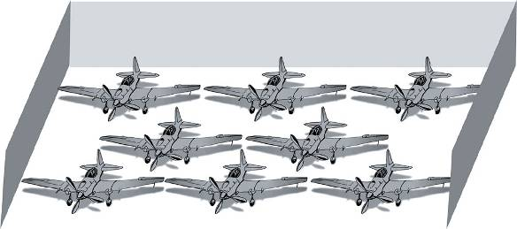
Рис. 15

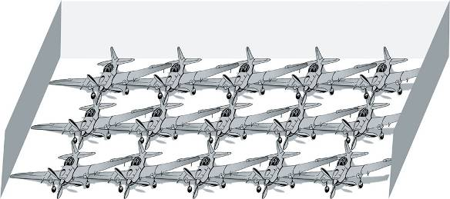
Рис. 16

Применение приёма не отменяет необходимости думать. Приём не даёт самого́ решения, а задаёт некий вектор, направление такого «думания». Увидеть идею решения, представить особенности его реализации на основе предлагаемого принципа должен решатель. Поэтому работа с приёмами должна быть скрупулёзной. Надо внимательно, под самыми разными углами зрения проанализировать рекомендации, заложенные в приёмах.

Таблица выбора приёмов устранения ТП

Как выбрать нужный для решения задачи приём из всего списка приёмов? Их последовательное применение (так называемый перебор вариантов) занимает много времени. Для ускорения отбора приёмов под конкретную задачу Г. С. Альтшуллер в 60-х годах XX века разработал специальный поисковый аппарат — таблицу выбора приёмов устранения технических противоречий.
Таблица состоит из тождественных друг другу горизонтальной и вертикальной осей, включающих перечень из 39 ключевых характеристик технических систем. Конфликтные отношения между ними и составляют суть большинства технических противоречий, встречающихся на практике. В ячейки таблицы вписаны номера приёмов из списка.
Прежде чем выбрать приём, нужно сформулировать техническое противоречие, составляющее суть изобретательской задачи. Затем улучшаемая и ухудшающаяся характеристики, описанные в противоречии, адаптируются к характеристикам на осях таблицы. Так, если по условиям задачи требуется повысить точность работы прибора, то можно выбрать строку «точность измерений». Но можно, детально исследовав, от чего зависит точность, выбрать конкретную характеристику, которую надо улучшить в приборе, например «силу». На пересечении найденных строки (улучшаемой характеристики) и столбца (ухудшающейся при этом характеристики) находится ячейка, в которой обозначены номера приёмов.
Приёмы в каждой ячейке даны не в порядке их возрастания, а по частоте применения в исследованном массиве изобретений. Поэтому если необходимо найти как можно более простое и быстро внедряемое решение, приёмы следует использовать, начиная с первого из рекомендованных. Если же решение должно быть как можно более оригинальным, неожиданным, нужно начинать с последнего.
Подробно работа с таблицей приёмов устранения противоречий рассматривается в материалах для второго уровня аттестации.

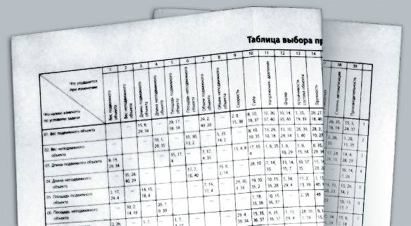
Рис. 17. Фрагмент таблицы

Способы разрешения физических противоречий

После того как в ТРИЗ появился новый инструмент — ФП, анализ задач стал проводиться глубже. Физические противоречия наиболее чётко выражают суть стоящей перед изобретателем задачи. Естественно, что решением изобретательской задачи стало считаться разрешение ФП. Потребовались инструменты, помогающие изобретателю на этой стадии работы.
Были найдены основные способы разрешения противоречивых требований, определённых в ФП.

• В пространстве (одна часть ТС удовлетворяет одному требованию, а другая часть — другому).

ФП: объект должен быть горячим и холодным. Его можно разрешить в пространстве — одна часть (элемент) ТС горячая, а другая — холодная. Именно так разрешено противоречие в сковороде: рабочая поверхность горячая, а ручка — холодная.

• Во времени (в одно время элемент ТС удовлетворяет одному требованию, а в другое время — другому).

Стёкла очков должны пропускать много света, чтобы человек мог хорошо видеть в полутёмных помещениях, и они должны пропускать мало света, чтобы глазам было комфортно при ярком освещении. Очки «хамелеон» позволяют разрешить это противоречие во времени — они прозрачные и пропускают много света, если освещение слабое, и они тёмные, пропускают мало света, если освещение яркое.

• В отношениях (элемент должен обладать определённым свойством по отношению к одному объекту надсистемы и противоположным свойством по отношению к другому объекту надсистемы).

Москитная сетка непроницаема для насекомых, но проницаема для воздуха.

А что делать, если не удаётся разрешить противоречие? В этом случае нужно искать решение, при котором противоречие не возникает вообще.

Противоречие: корпус корабля должен быть узким, чтобы сопротивление воды было малым, и широким, чтобы иметь хорошую остойчивость. Это противоречие невозможно разрешить до конца — требования должны удовлетворяться в одно и то же время, в одном и том же месте… Но возможен переход на другой принцип работы — движение над водой. У судна на воздушной подушке этого противоречия нет.

Указанные выше общие способы устранения противоречий могут быть конкретизированы с помощью уже известных нам приёмов устранения технических противоречий. Так, принципы местного качества и перехода в другое измерение являются частными случаями общего подхода — разрешения противоречия в пространстве.

Упражнение 10
Приведите примеры, иллюстрирующие данные приёмы устранения ТП:
1. Принцип дробления:
а) разделить объект на независимые части;
б) выполнить объект разборным;
в) увеличить степень дробления объекта.

2. Принцип вынесения:
Отделить от объекта мешающую часть (мешающее свойство) или, наоборот, выделить единственно нужную часть (нужное свойство).
В отличие от предыдущего приёма, состоящего в делении объекта на одинаковые части, здесь имеется в виду разделение объекта на разные части.

3. Принцип местного качества:
а) перейти от однородной структуры объекта (или внешней среды, внешнего воздействия) к неоднородной;
б) разные части объекта должны иметь (выполнять) различные функции;
в) каждая часть объекта должна находиться в условиях, наиболее благоприятных для её работы.

5. Принцип объединения:
а) объединить однородные или предназначенные для смежных операций объекты;
б) объединить во времени однородные или смежные операции.

10. Принцип предварительного действия:
а) заранее выполнить требуемое действие (полностью или хотя бы частично);
б) заранее расставить объекты так, чтобы они могли вступить в действие без затрат времени на доставку и с наиболее удобного места.

15. Принцип динамичности:
а) характеристики объекта (или внешней среды) должны меняться так, чтобы быть оптимальными на каждом этапе работы;
б) разделить объект на части, способные перемещаться относительно друг друга;
в) если объект в целом неподвижен, сделать его подвижным, перемещающимся.

21. Принцип проскока:
Вести процесс или отдельные его этапы (например, вредные или опасные) на большой скорости.

22. Принцип «Обратить вред в пользу»:
а) использовать вредные факторы (в частности, вредное воздействие среды) для получения положительного эффекта;
б) устранить вредный фактор за счёт сложения с другими вредными факторами;
в) усилить вредный фактор до такой степени, чтобы он перестал быть вредным.

26. Принцип копирования:
а) вместо недоступного, сложного, дорогостоящего, неудобного или хрупкого объекта использовать его упрощённые и дешёвые копии;
б) заменить объект или систему объектов их оптическими копиями (изображениями). Использовать при этом изменение масштаба (увеличить или уменьшить копии);
в) если используются видимые оптические копии, перейти к копиям инфракрасным и ультрафиолетовым.

11. Законы развития технических систем

При всем разнообразии технических систем они имеют много общего. В процессе эволюции все они проходят характерные этапы развития, подобно тому как эволюционируют биологические системы.
Альтшуллер сформулировал некоторые общие черты развития ТС и назвал их законами развития технических систем. Ниже приведён перечень этих законов с краткими комментариями к каждому из них.

1. Закон полноты частей системы

Необходимым условием функционирования развитой ТС является минимальная работоспособность её основных функциональных блоков.

Основные функциональные блоки развитой ТС: рабочий орган, трансмиссия, двигатель и орган управления. Рабочий орган (РО) — это элемент ТС, непос редственно выполняющий главную функцию (ГФ), ради которой была создана данная ТС. Например, в водяной мельнице рабочим органом являются жернова, растирающие зерно в муку. Для выполнения главной функции РО должен получать энергию от двигателя (мельничного колеса) через трансмиссию (вал и шестерни).
Если хотя бы один из функциональных блоков будет неработоспособным, ТС не сможет выполнять ГФ.

Электрическая дрель имеет все основные функциональные блоки развитой ТС. Представим себе, что один из функциональных блоков не имеет минимально достаточной работоспособности. Например, у двигателя недостаточно мощности, чтобы вращать сверло при изготовлении отверстия. В этом случае и дрель как таковая не сможет выполнять свою главную функцию. Так же не будет выполняться ГФ, если элемент трансмиссии — зажим сверла — не удерживает сверло от прокручивания…

2. Закон энергетической проводимости системы

Необходимым условием жизнеспособности ТС является сквозной проход энергии от двигателя через трансмиссию к рабочему органу.

Смысл закона: энергия не должна теряться по пути от двигателя к рабочему органу.
Потерь энергии вообще не должно быть, но это возможно лишь в идеальной модели. Реально же энергия теряется в процессе передачи, а также при преобразовании её из одного вида в другой.

3. Закон согласования ритмики частей системы

Необходимым условием жизнеспособности ТС является согласование ритмики (частоты колебаний, периодичности) работы подсистем ТС, а также процессов, происходящих в ТС и её надсистемах.

Другими словами, эффективное выполнение главной функции возможно, если периодичность работы подсистем ТС согласована.

В механических часах скорости вращения всех шестерёнок внутри механизма различны, но они согласованы так, чтобы за один оборот минутной стрелки часовая повернулась ровно на 1/12 от полного круга, то есть на 30°.
Порошковое молоко растворяется в воде во много раз быстрее, если на взвесь (смесь порошка и воды) воздействовать ультразвуком с часто той, величина которой приближена к частоте собственных колебаний крупинок порошка.

Ещё одна возможность согласования: выполнение одного вида действий в паузах другого действия.

В начале ХХ века изобрели устройство для стрельбы из авиационного пулемёта «сквозь» плоскость пропеллера: пули пролетали сквозь пропеллер в те моменты, когда вращающиеся лопасти не закрывали дуло.

В некоторых случаях этот закон выражается в сознательном рассогласовании ритмов.

В сейсмоопасных зонах при строительстве зданий и сооружений специально задают их собственные частоты колебаний так, чтобы они как можно сильнее отличались от возможных частот сил тектонических колебаний, воздействующих извне.

4. Закон увеличения идеальности технических систем

Развитие ТС идёт в направлении увеличения идеальности.

Увеличение идеальности — это улучшение выполнения функций технической системой или добавление ей новых функций при уменьшении затрат на создание и эксплуатацию ТС.
В науке применяется такой инструмент моделирования, как идеализация. Выявив некоторое важное свойство, тенденцию, предполагают, что она достигает своего предела. При этом в модели могут быть отброшены остальные свойства, характеристики объекта или процесса, не столь важные для конкретного рассмотрения. Процедура идеализации даёт возможность сформировать логический предел развития реального объекта — идеальный объект. Широко известный пример — понятие идеального газа.
Альтшуллер ввёл в ТРИЗ понятие идеальной ТС. Идеальная система — это система с нулевыми затратами на её создание и на выполнение функции. Такая система имеет эффективность, равную бесконечности. Конечно, стремление к такому результату — достойная цель для разработчиков и изобретателей.
Как же реализуется тенденция увеличения идеальности на практике? Наиболее ярким наглядным примером повышения идеальности ТС является развитие компьютерной техники.

Всего за несколько десятков лет компьютеры прошли путь от огромных сооружений со сроком бесперебойной работы несколько часов до микроминиатюрных конструкций, не требующих обслуживания в течение всего срока функционирования. При этом невообразимо выросли скорость счёта, память, скорость обмена информацией. Особенно впечатляет прогресс, если рассмотреть, сколько атомов необходимо организовать для хранения одного бита информации. Если в 50-х годах их требовалось тысячи миллиардов, то в 70-х — уже десятки миллионов, а сейчас — десятки тысяч. Современные эксперименты доказывают возможность перехода к квантовым компьютерам, в которых всего один атом будет хранить один бит информации и даже более.

Увеличение идеальности на примере тенденции к миниатюризации электронных приборов очевидно и понятно. А как идёт развитие, например, транспортных систем? Они не уменьшаются, скорее, наоборот — транспортные машины всё более увеличиваются в размерах. Современные «Боинги» и нефтеналивные танкеры выглядят значительно более грандиозно, чем их предшественники. Не противоречат ли эти факты закону увеличения идеальности?
Абсолютно идеальное транспортное средство — когда средства нет, а функция выполняется (например, груз сам движется в нужном направлении с необходимой скоростью). Стремление к этому идеалу проявляется в том, что повышается доля веса груза в полном весе транспортного средства. За последние 40 лет удельная мощность автомобилей для перевозки стандартных контейнеров выросла вдвое, средняя скорость — почти в 2 раза, расход топлива на сотню километров снизился в 1,5 раза, то есть реализуется та же тенденция — более экономная реализация требуемой функции.

5. Закон неравномерности развития частей системы

Развитие подсистем ТС идёт неравномерно: чем сложнее система, тем неравномернее развитие её подсистем.

Подсистемы ТС в процессе её эволюции развиваются неравномерно. Одни из них могут сделать революционный «прыжок» в развитии, другие, наоборот, остановиться в развитии. Возможности «передовых» подсистем входят в противоречие с характеристиками «отстающих». Для того чтобы вывести отстающие подсистемы на уровень передовых, надо реализовать новые технические решения.

Процессоры персональных компьютеров очень быстро совершенствуются, а система охлаждения процессоров (кулер) практически не меняется. Поэтому охлаждение компьютеров, особенно ноутбуков, неэффективно. Частая причина ремонта компьютера — поломка кулера.
Водоизмещение современных крупнотоннажных танкеров значительно возросло, и система торможения не может эффективно погасить скорость массивного судна. От начала торможения до полной остановки танкер проходит несколько миль.

6. Закон перехода в надсистему

Техническая система в процессе развития может передавать часть функций в надсистему либо объединяться с другими ТС в новую надсистему.

Суть: одна или несколько функций однотипных ТС, выполнявшихся ранее каждой системой самостоятельно, начинают выполняться в надсистеме.

Когда-то в каждом доме была отдельная отопительная система — печь. Потом функция нагрева теплоносителя была передана в надсистему. Так возникла система центрального отопления, когда одна котельная отапливает несколько многоквартирных домов и строений, а в домах остались только устройства для теплоотдачи — батареи.

При объединении двух технических систем в одну получается система более высокого порядка, так называемая бисистема. Даже при объединении в бисистему одинаковых ТС возникают новые полезные свойства.

Двуствольное охотничье ружьё: охотник несёт одно ружьё вместо двух. Дополнительный выигрыш в том, что стволы могут нести разные заряды.

Катамаран обладает большей остойчивостью по сравнению с однокорпусной лодкой, кроме того, в нём один парус вместо двух.

Бинокль по сравнению с подзорной трубой обеспечивает бинокулярное зрение, что позволяет различать относительное удаление наблюдаемых объектов.

Часто в бисистему объединяют похожие, но различающиеся по какой-то характеристике ТС. Они называются бисистемами со сдвинутыми характеристиками.

Карандаш, имеющий с одной стороны красный грифель, а с другой — синий.

Биметаллическая пластина — это две жёстко и параллельно соединённые металлические пластины с различными коэффициентами линейного расширения. Она обладает новым свойством: изгибается в ту или иную сторону в зависимости от изменения температуры при нагревании или охлаждении. Это свойство широко используется в технике: терморегуляторы в электроутюгах, электрических отопительных батареях и др.

Объединяют в бисистемы и ТС с дополняющими друг друга характеристиками или функциями.

Железобетон представляет собой объединение бетонной и стальной конструкций. Металлическая арматура хорошо работает на растяжение, а бетон — на сжатие. Их характеристики складываются, в результате железобетон хорошо сопротивляется обоим типам усилий. Кроме того, бетон предохраняет металл от коррозии.

Принтер объединяют со сканером. У такой бисистемы автоматически возникает ещё одна функция — копирование документов.

В одну систему могут объединяться не только две, но и несколько ТС. В таком случае говорят о создании полисистемы.

Шариковая ручка с набором стержней разного цвета — полисистема, объединяющая несколько ТС (стержни) со сдвинутыми характеристиками.

Современный мобильный телефон объединяет кроме собственно телефона ещё и фотоаппарат, часы, калькулятор, мини-компьютер и другие ТС.

7. Закон перехода с макроуровня на микроуровень

Развитие рабочих органов ТС идёт сначала на макро-, а затем на микроуровне.

Макроуровень соответствует большинству предметов и систем, которые нас окружают и которыми мы привычно пользуемся. Образно говоря, это то, что видно невооруженным глазом, что можно потрогать. Станки, корабли и самолёты, автомобили и бытовая техника, карандаши и скрепки — всё это макрообъекты.
Переход на микроуровень — важнейшая тенденция развития техники. Вместо каких-то «железок» и «штучек» главную функцию начинают выполнять молекулы, атомы, фотоны.
Смысл этого перехода в том, что рабочий орган на микроуровне становится более управляемым, регулируемым, появляются новые возможности, например возможность обрабатывать изделие сразу во всём объёме или избавиться от движущихся деталей, которые делают конструкцию ненадёжной.

Грубый механический способ разделения объекта на части с помощью топора (ножа, пилы) заменяется на разделение лучом лазера. Основной выигрыш — возможность выполнить очень тонкий и чистый разрез сложной формы, в том числе в твёрдом материале.

Механический движитель самолёта — пропеллер — заменяется реактивным движителем. Управление рабочим телом осуществляется теперь на микроуровне — нагреванием газа.

В современной ТРИЗ законы развития ТС претерпели существенные изменения и дополнения. Это неудивительно — ведь классическая ТРИЗ сформировалась в основном 30–20 лет назад. Сегодня на базе ЗРТС построены инструментальные методы, позволяющие вести практическую работу.

Могут ли нарушаться законы развития ТС?
— Существуют общие законы природы, например закон сохранения энергии. Такие законы невозможно нарушить. Но есть и другой класс законов — законы, установленные обществом: государственные законы, уголовный кодекс, правила дорожного движения и многие другие. В отличие от законов природы эти законы могут нарушаться, но за нарушением следует наказание.
Законы развития ТС тоже могут нарушаться. Никто не обязывает фирму, выпускающую некую продукцию, следовать этим законам. Однако нарушение законов приведёт к тому, что характеристики выпускаемой продукции будут хуже, чем в случае их соблюдения. Легко представить себе, например, нарушение закона энергетической проводимости. В этом случае часть энергии будет теряться, в результате понизится производительность, повысится себестоимость и т. д.

Упражнение 11
1. К закону увеличения идеальности.
Первые океанские нефтеналивные суда (танкеры), построенные ещё в конце XIX века, имели водоизмещение от 3 тыс. тонн. С тех пор водоизмещение танкеров неуклонно растёт: 1939 г. — «Эмиль Минье» — 30 тыс. т; 1956 г. — «Юнигерс Аполло» — 109 тыс. т; 1973 г. — «Глобтик Токио» — 550 тыс. т; 1980 г. — «Сиуайз Джаэнт» — 640 тыс. т.
Докажите, что эти данные не противоречат закону возрастания идеальности.
2. К закону полноты частей системы.
• Определите полноту частей кондиционера. Какие элементы выполняют функцию трансмиссии?
• Рассмотрите телевизор как систему, состоящую из двигателя, трансмиссии, рабочего органа и системы управления. Определите, какие подсистемы выполняют функцию каждого из функциональных блоков.
3. К закону энергетической проводимости.
• Рассмотрите систему «продовольственный магазин» и проследите в ней потоки следующих объектов: а) деньги, б) покупатели, в) молоко, г) живая рыба, д) вода, е) электричество.
• Определите основные потоки в системе «пассажирский вагон».
• Определите в системе «электродрель ручная» все энергетические и информационные потоки.
4. К закону согласования ритмики.
Как проявляется закон согласования ритмики в таких системах, как бритва, железнодорожное полотно, кинотеатр, велосипед, контрольная работа по математике?

Приложения

Приложение 1

Ответы к упражнениям

Упражнение 1
• Оставляет след на поверхности бумаги путём доставки к ней красящего вещества с помощью пишущего узла — вращающегося в трубке шарика.
• Уменьшает затраты энергии на перемещение путём вращения колеса на оси с малым трением.
• Защищает внутренние устройства и экипаж от попадания пуль/снарядов путём изменения их траектории и скорости движения.
• Размягчает мясо путём нанесения ударов по его поверхности.

Упражнение 11
1. Закон возрастания идеальности выполняется:
• снижается отношение массы корпуса к тонне перевозимого груза;
• увеличение размеров современного танкера на 25 % обеспечивает прирост грузоподъёмности почти на 95 %;
• грузоподъёмность растёт быстрее, чем стоимость постройки;
• не нужно увеличивать мощность силовой установки пропорционально полной массе судна для достижения той же скорости;
• оборудование почти одинаково как для большого, так и для малого судна;
• размер команды практически такой же.

Приложение 2

Сборник изобретательских ситуаций для самостоятельной работы

№ 1. Городские сады
Современные города — это бетон и асфальт. Земля (площадь) в городах очень дорога, поэтому места для необходимых человеку зелёных насаждений всегда меньше, чем хотелось бы.
Сделайте предложения для архитекторов, как решить эту проблему.

№ 2. Антиантирадар
Любители превышать скорость избегают столкновения с законом с помощью антирадаров. Если машина попадает в «поле зрения» полицейского радара, антирадар подаёт сигнал и нарушитель резко притормаживает.
Как, не запрещая антирадаров законом, повысить эффективность действий против лихачей?

№ 3. Светофоры для дальтоников
Около 8 процентов мужчин — дальтоники, то есть не различают или плохо различают цвета. В большинстве стран таким людям не дают водительских прав. Причина в том, что эти люди не могут различать сигналов светофора.
Предложите конструкцию светофора, которая решила бы эту проблему.
Проанализируйте достоинства и недостатки вашей конструкции.
Постройте дерево целей по внедрению вашей конструкции в жизнь.

№ 4. Фура под мостом
На автостраде грузовая фура застряла под мостом. Скорость машины была большой, и она оказалась «вбита» под мост почти до середины. Своим ходом выбраться невозможно. Да и тросом вытянуть не получается. А груз — живые кони. Ситуация сложная: фура загородила проезд, образовалась «пробка», кони нервно бьют копытами.
Найдите выход в этой ситуации.

№ 5. Старинные часы
В одном из музеев установлены старинные часы, которые ходят без подзаводки уже почти два столетия.
Как это удалось? Предложите максимум вариантов решения задачи.

№ 6. Испытание давлением
В лаборатории испытывают надувные камеры, которые должны выдерживать высокое давление. Некоторые камеры на пике давления лопаются, при этом происходит перепад давлений, характерный для взрыва, что небезопасно. Необходимо оставить испытания, но сделать их безопасными.
Как?

№ 7.Мини-плотины
Геологи, которые ставили свои временные палаточные лагеря высоко в горах, далеко от дорог и жилья, брали с собой небольшие переносные турбины. Такие турбины умещаются в рюкзаках и легко устанавливаются в любом месте, на любой реке и дают электроэнергию для освещения. Но для эффективной работы даже такой маленькой турбины одного течения реки недостаточно — лучше, если вода падает на лопатки турбины сверху, то есть нужна плотина. Однако времени для её возведения у геологов нет, да и плотина нужна временная.
Как быть?

№ 8. Как спрятать озеро?
Птицы являются источником постоянных хлопот для персонала аэропортов — их необходимо отгонять от зон, в которых проходит посадка или взлёт самолётов. В частности, мешают водоплавающие птицы, которые могут селиться на небольших озерцах и болотцах вокруг аэропортов. Осушать эти водоёмы дорого. Добавлять в воду ядохимикаты неприемлемо — это удар по окружающей среде. Как же «объяснить» уткам и гусям, что в некоторых водоёмах селиться не надо?
Постойте причинно-следственную цепочку НЭ для этой ИС.
Какое можно найти решение?

№ 9. Ледовая хватка
Российские учёные, изучающие Арктику, организовывают палаточные городки на дрейфующих льдинах. Однажды возникла необходимость срочно эвакуировать учёных. Для этого решили послать специальный самолёт, который садится не на колёса, а на лыжи. Но опытный полярный пилот сообщил о довольно неприятной ситуации — во время посадки лыжа сильно нагревается из-за трения и после остановки самолёта может примёрзнуть к поверхности. Если под лыжей снег, это не так страшно. Но в этот раз посадка будет на чистый лёд, а значит, пока самолёт будет загружаться, лыжи примёрзнут, и самолёт не сможет взлететь. Обычно через некоторое время после посадки лыжу освобождают от ледового плена, но в данном случае на такую операцию времени не будет.
Как же быть?

№ 10. Испытания в агрессивной жидкости
В лаборатории возникла необходимость испытать подшипники в агрессивной жидкости. Чтобы они были в контакте со «свежей», то есть ещё не прореагировавшей, жидкостью, их решили вращать полностью погружёнными. При этом ёмкость для испытаний должна быть герметично закрыта. Сделали установку, чтобы передавать вращение валом, проведённым через отверстие с уплотнением в стенке. Но оказалось, уплотнение быстро теряет герметичность. Можно, конечно, сделать уплотнение из специальных материалов, — но это дорого, да и не быстро.
Как усовершенствовать установку для испытания подшипников?

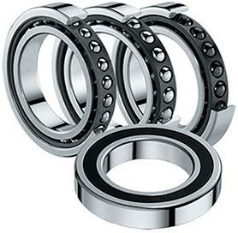
Рис. 18

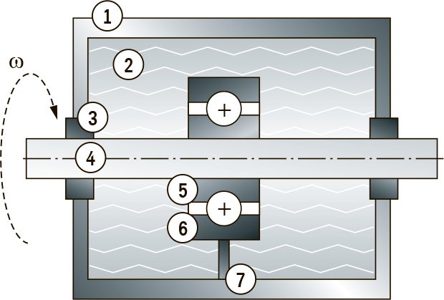
Рис. 19. Модель устройства для испытания подшипника в агрессивной среде с вращением подшипника через вал: 1 — корпус ячейки; 2 — агрессивная жидкость; 3 — уплотнитель, стойкий к агрессивной среде; 4 — вал; 5 — внутреннее кольцо подшипника; 6 — внешнее кольцо подшипника; 7 — «фиксатор» внешнего кольца подшипника

№ 11. Суд над знаменитостью
Телевизионный канал приготовился к трансляции заседаний суда над широко известным человеком. Но власти запретили доступ видео— и телекамер в зал заседаний. Тем не менее ТВ-канал нашёл способ, как показывать народу суд, не нарушая запрета.
Найдите такой способ и вы.

№ 12. Золото Юкона
Старый Билл с трудом тянул по апрельскому рыхлому снегу свои санки с солидным грузом золотых слитков прямо к берегу Юкона. Река оказалась значительно шире, чем это можно было представить, глядя на карту, — противоположный берег с трудом угадывался на фоне серого неба. Лёд уже не был таким надежным, как зимой. Он стал рыхлым, как бы состоящим из слабо спрессованных стеклянных иголок. Самого Билла с небольшой частью груза этот лёд выдерживал только на лыжах. Но чтобы не проваливались санки, из них пришлось выгрузить почти половину содержимого. Билл не знал, успеет ли он совершить два рейса. И его приводила в отчаяние мысль о том, что придётся оставить здесь целое состояние, добытое таким тяжёлым трудом, а самому уйти к далёкому противоположному берегу. Кстати, а что делать потом? Оставлять перенесённую часть золота на том берегу и идти обратно? Но здесь уже может ничего не оказаться, ведь следом идёт Верзила Джо, а на снегу следы от тайника не спрячешь… Билл подумал ещё и о том, что самое смешное будет, когда он несолоно хлебавши вернётся к первой части, оставленной на том берегу, и не найдет её тоже. Ведь никому, буквально никому нельзя доверять. Да, здесь можно было сойти с ума от отчаяния…

№ 13. Потерянный топор
После того как палатка была сложена и надёжно упакована, старина Билл по доброй ковбойской традиции присел перед дорожкой на нарты и принялся осматривать своё хозяйство. Важно было понять, не осталось ли что-нибудь на месте привала. Вроде бы всё было в порядке, но Билл всё же принялся привычно проборматывать названия наиболее важных предметов, составляющих его нехитрое хозяйство, вспоминая, куда он их уложил. И очень скоро понял, что не может найти топор. Ещё вчера вечером топор был, с его помощью были нарублены еловый лапник для ночлега, сучья для костра. Но сейчас топора уже нигде не было. Билл с тоской оглядел место своей стоянки. Глубокий снег в радиусе двадцати метров был словно перепахан — постарались лайки, которых он прикупил у владельца фактории. И где-то на дне этого снежного океана лежал такой нужный в дальних путешествиях предмет — топор. На поиски мог уйти целый день. Но терять его было никак нельзя — ровно через неделю Билл должен быть на пристани, а ходу туда на упряжке — ровно семь дней. Но и ночевать семь раз в тайге, не имея возможности срубить дерево для ночного костра — это безумие. Билл тяжело задумался…

№ 14. Билл и оловянная чума
Ближе к зиме, когда ручьи на Клондайке замёрзли, Билл засобирался на охоту. Он двинулся на северо-восток, переправился через широко разлившееся устье Маккенли и наконец добрался до берега Большого Медвежьего озера. Так далеко на север он не забирался ещё никогда. Места были самые подходящие. Представьте себе заснеженную равнину без конца и без края, глазу зацепиться не за что. Под снежным покровом, в слое ягеля, жили мириады леммингов. На них охотились тысячи песцов в прекрасных белых шубах. А на песцов охотился Билл. Выше Билла в этих местах уже никого не было. Кроме погоды.
Целыми днями Билл перемещался от ловушки к ловушке, ставил и снаряжал капканы, забирал из них свою добычу. Ближе к вечеру возвращался к своей палатке. Там у него был запас дров и продуктов. Конечно, увидеть на бескрайней равнине небольшой холмик, засыпанный снегом, было невозможно, но над складом торчала шестиметровая мачта с красным флажком наверху. Мачта состояла из нескольких прямых и толстых прутьев орешника, которые соединялись между собой оловянными муфтами. Каждый вечер Билл разбирал свою мачту, отсоединяя муфты, чтобы сделать из прутьев каркас для палатки. Белые блестящие муфты были предметом тайной гордости Билла — он сам их придумал и сам отлил прошлым летом, расплавив для этого имевшуюся у него оловянную миску и даже пожертвовав для этого оловянные пуговицы со своих брюк и рабочих штанов. Пуговицы потом пришлось заменить на костяные, самодельные.
С такой мачтой поиск места ночёвки значительно упрощался. Но так продолжалось недолго. Однажды ночью ударил сильный мороз, термометр опустился до минус тридцати градусов по Фаренгейту, а утром, когда Билл после утреннего завтрака и чая, который он отхлёбывал прямо из котелка, приступил к сборке мачты, оказалось, что муфты исчезли. Ещё вечером они лежали, все четыре, в небольшом холщовом мешочке, но утром муфт в них не оказалось — мешочек оказался заполнен странным серым порошком. «Оловянная чума», — подумал Билл. Он что-то слышал про это явление — бывалые охотники говорили, что оловянные предметы рассыпаются в порошок при сильных морозах.
Теперь предстояло решить сложную проблему — как собрать мачту. Билл задумался. Привязывать один шест к другому кожаными шнурками, которые у него были, Билл не хотел. На морозе кожа затвердеет, и вечером шнурки придётся резать, а их запас не беспределен. Больше соединять шесты было нечем. А без мачты место стоянки не найти.
Нужно что-то придумать…

Приложение 3

ТРИЗ в системе методов проектирования

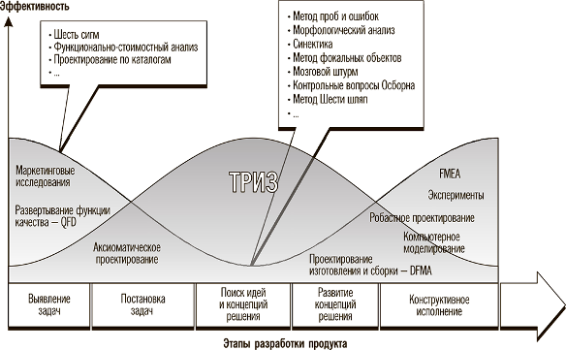

«Я не знаю ни одного другого подхода в изобретательстве, который бы предлагал такой богатый арсенал инструментов как для практического, так и для образного мышления».
George Prince, один из основателей корпорации Synectics, Inc.

«Методология ТРИЗ очень быстро ведёт вас к многообещающим решениям. Она более системна и более научна, чем традиционные подходы мозгового штурма».
Dr. Douglas Partridge, Rockwell International

«Этот новый метод решения задач может стать важной инновацией в области исследований и развития — нашего главного оружия против конкурентов. Я настоятельно рекомендую использовать методологию ТРИЗ всем, кто хочет улучшить положение своей компании».
Ray Ogle, вице-президент компании Johnson &amp; Johnson

«Методология ТРИЗ изменит основу конкуренции. Это один из новых необыч ных инструментов, который в будущем будет необходим для успеха».
Richard Hay, компания 3М

«Альтшуллер дал нам этот инструмент — лучший из всего, что я видел. Эта методология позволит вам изобретать, придумывать новые вещи, новые концепции, новые решения для старых проблем. &lt;…&gt; ТРИЗ позволяет вам не быть более ограниченным в идеях, освободить ваш мозг для еще более важных проблем будущего».
Д. Кларк, ведущий эксперт по инновациям в компании «Эмерсон Электрик»

Приложение 4

Триз в мире

Книга «ТРИЗ для 6 сигма», изданная в США. «Шесть сигм» — это подход, стремящийся найти и исключить причины ошибок или дефектов в бизнес-про цессах путем сосредоточения на тех выходных параметрах, которые оказываются критически важными для потребителя.



Книги основоположника ТРИЗ Генриха Альтшуллера были изданы во многих странах мира.

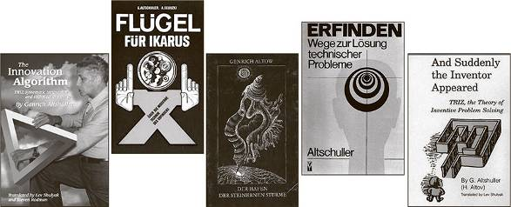

Мировые корпорации из списка «Fortune-500», которые пользовались услугами ТРИЗ-специалистов.



Приложение 5

Международная ассоциация триз

С 6 по 9 июля 1999 года в Петрозаводске прошёл первый учредительный съезд, на котором была образована Международная общественная ассоциация профессиональных преподавателей, разработчиков и пользователей теории решения изобретательских задач. Учредителями ассоциации стали 19 общественных организаций из 8 стран мира, в том числе из США, Франции, Латвии, Эстонии и др., приславших более 120 делегатов. Международная ассоциация ТРИЗ является правопреемницей Ассоциации ТРИЗ, бессменным Президентом которой до 1998 года был основоположник теории Г. С. Альтшуллер.
В настоящее время в Международную ассоциацию ТРИЗ входят региональные общественные организации из России, Беларуси, США, Японии, Франции, Израиля, Италии, Индии, Китая, Южной Кореи и других стран.
Специалисты Международной ассоциации разрабатывают учебные пособия, методические рекомендации, проводят исследовательскую работу. Организована работа информационной службы. Ежегодно проводятся международные конференции.
В 1998 году Г. С. Альтшуллер выдал сертификаты Мастеров ТРИЗ 65 своим ученикам. С 1999 года в Международной ассоциации ТРИЗ была введена пятиуровневая система сертификации. К марту 2012 года сертифицировано более двух тысяч специалистов из разных стран, в том числе семнадцать специалистов — на высший уровень Мастер ТРИЗ.
Специалисты по ТРИЗ консультировали многие известные в мире корпорации, такие как «Ford», «Daimler-Chraysler», «Hewlett-Packard», «Kodak» «Procter &amp; Gamble» и многие другие. Массовое обучение своих специалистов проводят корпорации «Intel», «General Electric», «Samsung» и другие.
Съезд Международной ассоциации ТРИЗ проводится каждые два года. В 2007 году Председателем президиума Международной ассоциации ТРИЗ был избран Марк Баркан (США). С 2011 года Председателем президиума стал Сергей Яковенко (США).
Подробную информацию о Международной ассоциации ТРИЗ, в том числе об условиях аттестации и сертификации, можно найти на официальном сайте ассоциации www.matriz.org.

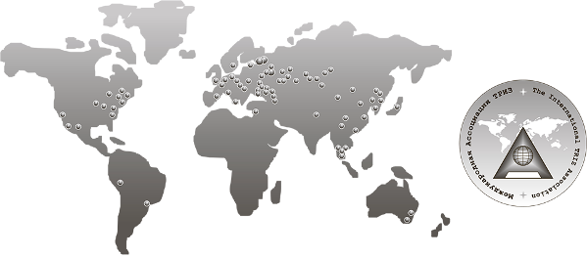
Общественные организации, входящие в МАТРИЗ

Приложение 6

Об авторах

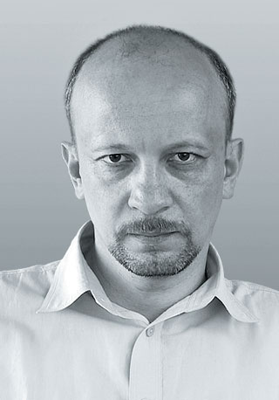

Анатолий Александрович Гин
Мастер ТРИЗ. Занимается ТРИЗ с 1988 года, после обучения у Б. Л. Злотина.
Провёл более 100 семинаров в России, Белоруссии, Украине, Латвии, Польше, Франции, Китае, Южной Корее.
Основное направление разработок — применение ТРИЗ к системе образования. В 1998 году создал лабораторию образовательных технологий «Универсальный решатель», которая в 2011 году стала называться «Образование для Новой Эры». Лаборатория занимается разработкой нового содержания образования, развитием креативного мышления и творческого подхода к жизни у детей (сайт лаборатории www.trizway.com).
Более 60 публикаций в периодических изданиях. Автор девяти книг. Редактор более 20 книг и брошюр. Главный редактор альманаха «Эффективные решения». Книги и статьи переведены на многие языки.
В настоящее время — генеральный директор Автономной некоммерческой организации содействия инновациям «ТРИЗ-профи» (Москва), руководитель лаборатории «Образование для Новой Эры», вице-президент Международной ассоциации ТРИЗ по вопросам образования.

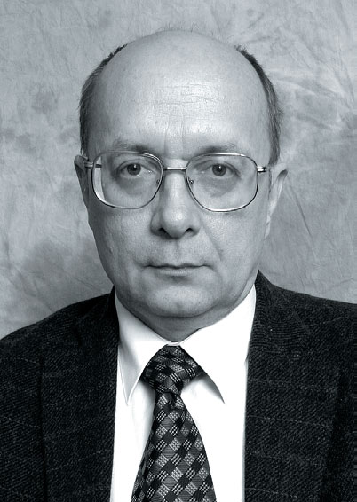

Александр Владимирович Кудрявцев
Мастер ТРИЗ. Занимается теорией решения изобретательских задач с 1975 года, после завершения двухгодичного курса обучения у Г. С. Альтшуллера (Азербайджанский общественный институт технического творчества — АзОИТТ).
В 1981 году был одним из организаторов Московского общественного института технического творчества, которым и руководит по настоящее время.
Возглавлял предприятия, занимающиеся инновационным консалтингом, продвижением технологий на рынок. Руководил рабочими коллективами при выполнении нескольких десятков проектов для фирм «Alcoa», «Boston Scientific», «General Mills», «Saipem», «Unilever» и других.
Автор семи книг и более пятидесяти статей по методам решения изобретательских задач.
В настоящее время — руководитель Центра практического изобретательства (Москва), редактор сайта www.metodolog.ru.

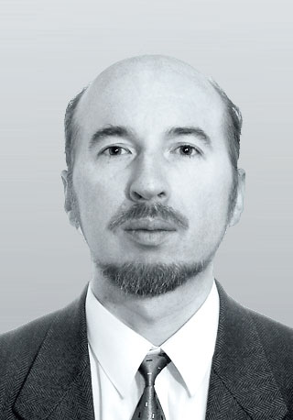

Владимир Юрьевич Бубенцов
Инженер-механик, кандидат технических наук. Специальность — химическое машино— и аппаратостроение.
Занимается ТРИЗ с 1991 года. Обучался у мастеров ТРИЗ А. И. Гасанова, А. В. Подкатилина, А. В. Кудрявцева. Сертифицированный специалист по ТРИЗ 4-го уровня.
Преподаёт и консультирует в области инженерного консалтинга и методов решения изобретательских задач. Выполнил ряд проектов с использованием ТРИЗ на фирмах, занимающихся разработками оборудования и технологий химической промышленности.
Читал курсы по методам решения изобретательских задач в ряде вузов и организаций Москвы.
Соавтор учебного пособия по ТРИЗ для вузов, автор ряда статей в российских периодических изданиях.
В настоящее время — исполнительный директор Центра креативных технологий «Идеальные решения».

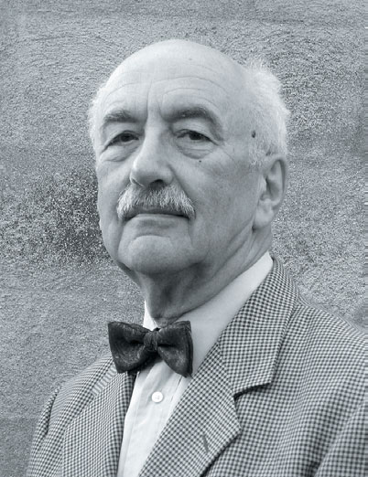

Авраам Серединский
Преподаватель, консультант, специалист по решению технических задач. В 80-х годах обучался ТРИЗ в Лаборатории НИЛИМ в Ленинграде у С. Литвина и А. Любомирского. Сертифицированный специалист 4-го уровня.
В конце 80-х годов был приглашён в Высшую школу телекоммуникаций в Париже на должность профессора. С тех пор живёт и работает во Франции. Первым начал пропагандировать и распространять ТРИЗ во Франции. Был одним из инициаторов создания Ассоциации TRIZ-France.
Провёл обучение сотен инженеров во многих французских фирмах: «Renault», «Peugeot-Citroёn», «Chanel», «Framatome» и др. Наряду с обучением решал практические задачи, многие решения запатентованы. В технических вузах обучает студентов использованию, а профессоров преподаванию ТРИЗ. Провёл обучение профессоров в трёх технических университетах Мексики.
Перевёл на французский язык и издал за свой счёт книги Г. С. Альтшуллера.
В настоящее время — профессор Высшей школы инноваций в Ла Рошели (Франция).

Приложение 7

Триз в интернете

В интернете сотни сайтов на разных языках, где можно найти материалы и сведения по ТРИЗ.
Рекомендуем вам прежде всего следующие:

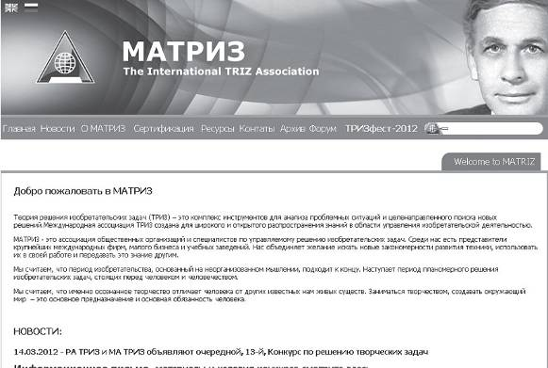
matriz.org
Официальный сайт МАТРИЗ.

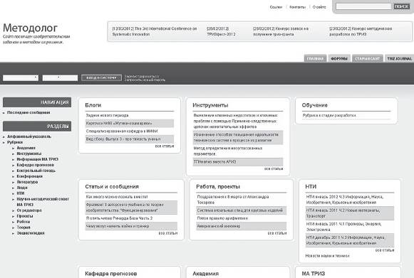
metodolog.ru
Сайт «Методолог» — открытая площадка для ТРИЗ-специа листов и любителей.

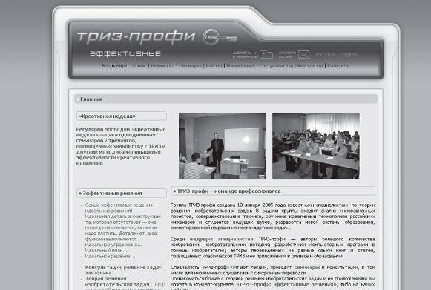
triz-profi.com
Сайт «ТРИЗ-профи» — площадка, на которой можно заказать обучение для предприятий и другие услуги ТРИЗ-специалистов высокого уровня.

Приложение 8

Благодарности

Авторы выражают искреннюю благодарность всем тем людям, которые помогали в подготовке данного пособия. В первую очередь хочется отметить работу дизайнеров и верстальщиков — Сергея Миста и Натальи Григорьевой.
Большое спасибо рецензентам: Марку Баркану, Волюславу Владимировичу Митрофанову, Геннадию Ивановичу Иванову, Юрию Бельскому, Игорю Кайкову, давшим свои замечания и предложения, позволившие существенно улучшить пособие. Особая благодарность Саймону Литвину, который, несмотря на свою занятость, буквально перетряс всё пособие в поисках сбоев, логических ошибок и неточностей и дал несколько весьма ценных советов по представлению материала.
Мы благодарны Тарасу Подшиблову за ряд полезных замечаний по использованным нами примерам.
И, конечно же, совершенно неоценимую работу над пособием провела Ирина Андржеевская, взяв на себя функции редактора всех полутора десятков вариантов текста пособия. Поражает, какое количество неточностей она смогла найти в авторских текстах и примерах, какое количество фраз стали понятными и легко воспринимаемыми в результате её работы.
Эти и многие другие люди, помогавшие нам советами, тратившие своё время на обсуждение работы и её отдельных положений, работали добровольно и дали пособию дополнительный заряд коллективного энтузиазма, пронизывающего деятельность нашего общественного объединения — Международной ассоциации ТРИЗ.

Спасибо всем!

Приложение 9

Список литературы, рекомендуемой для подготовки к аттестации на первый уровень

Литература на русском
1. Альтшуллер Г. С. (Альтов Г. ). И тут появился изобретатель. М.: Детская литература, 1984 (1-е изд.); 1987 (2-е изд); 1989 (3-е изд., перераб. и доп.); 2000 (4-е изд.).
2. Альтшуллер Г. С. Основные приёмы устранения технических противоречий при решении изобретательских задач. Баку: Гянджлик, 1974; Петрозаводск, 1994.
3. Альтшуллер Г. С. и др. Поиск новых идей: от озарения к технологии. Кишинёв: Картя Молдовеняскэ, 1989.

Литература на английском
1. Altshuller G. (Altov H. ). And Suddenly the Inventor Appeared. Translated by Lev Shulyak. Technical Innovation Center, Inc. Worchester, Massachusetts, 1996.
2. Altshuller G. 40 principles. TRIZ Keys to Technical Innovation. Translated by Lev Shulyak and Steven Rodman. Technical Innovation Center, Inc. Worchester, Massachusetts, 1997.
3. Tools of Classical TRIZ. Ideation International, Inc. 1999.

Литература на испанском
1. Altshuller G. (Altov H. ). Introduccion a La Innovacion Sistematica: TRIZ. De Pronto Aparecio el Inventor. Traducido de la version inglesa y adaptado al espanol por Jose M. Vicente Gomila. Ed. Internet Global, 1997.
2. Margarito Coronado Maldonado (y lesotros). TRIZ, La Metodologia Mas Moderna Para Inventar o Innovar Technologicamente de Manera Sistematica. Ed. Panorama. Mexico, 2005.

Литература на корейском
1. Altshuller G. And Suddenly The Inventor Appeared. Korean Translation by Hyunsil &amp; Mirae. DRT International. Seoul, 1998.
2. Altshuller G. S. 40 Inventive Principles: TRIZ Keys to Technical Innovation. Translated by Seong-kyun, Park. Ed. Intervision Co, ltd, 2005.

Литература на китайском
1. Altshuler G. And suddenly the Inventor Appeared. Translation by Yihong Fan and Yulin Huang. Southwest Jiaotong University Press. Chengdu, 2004.
2. Altshuller G. 40 Principles. Translated by Yulin Huang and Yihong Fan. Southwest Jiaotong University Press. Chengdu, 2004.

Литература на французском
1. Altshuller G. Et soudain apparut l’inventeur. Les idées de TRIZ. Traduit et publié par Avraam Seredinski. Paris, 2002.
2. Altshuller G. 40 principes d’innovation. TRIZ pour toutes applications. Traduit et publié par Avraam Seredinski. Paris, 2004.

Литература на фарси
1. Altshuller G. S. 40 principles: TRIZ Keys to Technical Innovation. Translated by M. Karimi and N. Mirkhani. Rasa Publishers. Tehran, 2006.

Литература на японском
1. And Suddenly the Inventor Appeared by G. Altshuller. Japanese translation. Japan UNI Agency, Inc. Tokyo.
2. Altshuller G. 40 principles: TRIZ Keys to Technical Innovation. Japanese translation. Japan UNI Agency, Inc. Tokyo.

Приложение 10

Список используемых источников

1. Альтшуллер Г. С. Найти идею: Введение в теорию решения изобретательских задач. Петрозаводск: Скандинавия, 2003.
2. Альтшуллер Г. С. Творчество как точная наука: Теория решения изобретательских задач / Г. С. Альтшуллер. М.: Сов. радио, 1979 (Кибернетика).
3. Альтшуллер Г. С., Злотин Б. Л., Зусман А. В., Филатов В. И. Поиск новых идей: от озарения к технологии: Теория и практика решения изобретательских задач. Кишинёв: Картя Молдовеняскэ, 1989.
4. Беpежных О. А. Самые большие корабли: C древнейших времен до наших дней. www.webpages.charter.net/abacus/news/ber.htm
5. Литвин С., Петров В., Рубин М. Основы знаний по классической ТРИЗ. www.triz-summit.ru/ru/section.php?docId=3597
6. Саламатов Ю. П. Система развития техники // Шанс на приключение. Техника — молодёжь — творчество / Сост. А. Б. Селюцкий. Петрозаводск: Карелия, 1991.
7. Сопер П. Л. Основы искусства речи. М.: Прогресс; Прогресс-Академия, 1992.

Исторически так сложилось, что эти закономерности в классической ТРИЗ называются законами.
Вопросы психологии. 1956. № 1.
Следует учитывать, что инструмент «Приёмы устранения технических противоречий» и связанную с ним «Таблицу приёмов устранения противоречий» Г. Альтшуллер в последние годы своей жизни считал уже устаревшими.
Слово «веполь» составлено из двух слов: «вещество» и «поле».
АРИЗ расшифровывается как «алгоритм решения изобретательских задач». Этот алгоритм был разработан Г. Альтшуллером и группой его учеников в 1985 году.
Здесь в кавычках мы обозначаем функции, не давая их полную формулировку, подобно формулировке ГФ. Для практических нужд этого обычно и не требуется.
То есть скрытыми, не явными.
Органы управления у системы иногда появляются раньше, чем двигатель. Например, так было у первых летательных аппаратов — планеров.
Или несколько двигателей.
Ответы в приложении 1.
Перевёл на русский язык С. Я. Маршак.
По рисунку А. В. Подкатилина.
Генрих Альтшуллер считал, что прогностическая сила этих 40 приёмов будет убывать — ведь техника меняется. В книге «Творчество как точная наука» он высказал мысль, что список найденных 40 приёмов будет актуален 10–15 лет. С тех пор прошло уже больше 20 лет, и список частично устарел. В настоящее время имеется несколько других, авторских списков.
Мы рекомендуем преподавателям ТРИЗ включать список приёмов устранения технических противоречий и таблицу выбора приёмов в раздаточный материал. Соответствующие материалы можно найти на сайтах www.altshuller.ru (на русском языке) и www.triz-journal.com (на английском языке).
Приёмы формулируются в классической интерпретации, по книге Г. Альтшуллера «Творчество как точная наука». Номера приёмов совпадают с номерами, под которыми они даны Альтшуллером в полном списке 40 приёмов устранения ТП.
Формулировки законов даны в интерпретации авторов пособия с целью сохранения теоретической цельности и согласованности терминологии в данном пособии.
Ответ в приложении 1.
Текст предоставлен Т. Подшибловым.
Текст предоставлен В. Марченко.
Текст предоставлен Е. Долгалёвым.
«Оловянная чума» — это фазовый переход, при котором плотное белое олово превращается в менее плотное серое, при этом рассыпаясь в порошок. Происходит при температурах ниже –33 градусов по Цельсию.

